ĐẠI HỌC TRÀ VINH
TRƯỜNG KỸ THUẬT VÀ CÔNG NGHỆ
KHOA CÔNG NGHỆ THÔNG TIN



ĐỒ ÁN MÔN HỌC
THIẾT KẾ WEB

Thiết kế website bán sách
book store
Người hướng dẫn:  Ths. Nguyễn Ngọc Đan Thanh | Sinh viên thực hiện:  Họ tên: Trần Quốc Đỉnh  Mã số: 110124033  Mã lớp: DA24TTA

Vĩnh Long, tháng 6 năm 2026
ĐẠI HỌC TRÀ VINH
TRƯỜNG KỸ THUẬT VÀ CÔNG NGHỆ
KHOA CÔNG NGHỆ THÔNG TIN



ĐỒ ÁN MÔN HỌC
THIẾT KẾ WEB

Thiết kế website bán sách
Book Store
Người hướng dẫn:  Ths. Nguyễn Ngọc Đan Thanh | Sinh viên thực hiện:  Họ tên: Trần Quốc Đỉnh  Mã số: 110124033  Mã lớp: DA24TTA

Vĩnh Long, tháng 6 năm 2026
Lời cảm ơn
Em xin chân thành cảm ơn cô ThS. Nguyễn Ngọc Đan Thanh đã tận tình giảng dạy, hướng dẫn và truyền đạt nhiều kiến thức bổ ích trong suốt quá trình học tập môn học này. Thông qua các buổi học lý thuyết và thực hành, em đã học hỏi được nhiều kỹ năng quan trọng về thiết kế và xây dựng website, đồng thời tích lũy thêm kinh nghiệm trong quá trình thực hiện đề tài.
Cuối cùng, em xin gửi lời cảm ơn chân thành đến quý thầy cô Khoa Công nghệ Thông tin, Đại học Trà Vinh đã tận tình giảng dạy và truyền đạt cho em những kiến thức nền tảng cùng các kỹ năng cần thiết trong suốt quá trình học tập. Đây chính là cơ sở quan trọng giúp em có thể vận dụng kiến thức để hoàn thành đồ án môn học Thiết kế Web này.
Em xin chân thành cảm ơn!

Sinh viên thực hiện

Trần Quốc Đỉnh
NHẬN XÉT CỦA GIÁO VIÊN HƯỚNG DẪN

Vĩnh Long, ngày … tháng … năm 2026
Giảng viên hướng dẫn
(Ký tên và ghi rõ họ tên)
Mục lục
CHƯƠNG 1. Tổng quan nghiên cứu 1
1.1 Đặt vấn đề 1
1.2 Mục tiêu nghiên cứu 1
1.3 Phương pháp nghiên cứu 2
1.4 Đối tượng nghiên cứu 3
CHƯƠNG 2. Cơ sở lý thuyết 4
2.1 GIỚI THIỆU VỀ NGÔN NGỮ DÙNG ĐỂ XÂY DỰNG DEMO 4
2.1.1 Ngôn ngữ HTML 4
2.1.1.1 Khái niệm về ngôn ngữ HTML: 4
2.1.1.2 Cấu trúc HTML 4
2.1.1.3 Ưu điểm, nhược điểm của HTML 10
2.1.2 Tìm hiểu về CSS 11
2.1.2.1 Khái niệm về CSS 11
2.1.2.2 Cấu trúc của CSS 12
2.1.2.3 Các phương pháp sử dụng CSS 16
2.1.2.4 Thiết kế giao diện Responsive bằng CSS 17
2.1.2.5 Ưu điểm, nhược điểm của CSS 20
2.1.3 Tìm hiểu về JavaScript 21
2.1.3.1 Khái niệm về JavaScript 21
2.1.3.2 Cách dùng JavaScript 21
2.1.3.3 Lợi ích khi dùng JavaScript 23
2.1.3.4 Ưu điểm, Nhược điểm của JavaScript 23
2.1.4 Tìm hiểu về LocalStorage 24
2.1.4.1 Khái niệm về LocalStorage 24
2.1.4.2 Cách sử dụng LocalStorage 24
2.1.4.3 Ứng dụng LocalStorage trong đề tài 25
CHƯƠNG 3. Phân tích thiết kế hệ thống 27
3.1 Mô tả vấn đề 27
3.2 Đặc tả yêu cầu hệ thống 27
3.2.1 Yêu cầu chức năng 27
3.2.1.1 Chức năng người dùng 28
3.2.1.2 Chức năng quản lý sản phẩm 28
3.2.2 Yêu cầu phi chức năng 29
3.2.2.1 Yêu cầu giao diện 29
3.2.2.2 Yêu cầu hiệu năng 29
3.2.2.3 Yêu cầu bảo mật 30
3.3 Thiết kế dữ liệu 30
3.3.1 Cấu trúc lưu trữ 30
3.3.1.1 Lưu trữ dữ liệu bằng mảng đối tượng 30
3.3.1.2 Lưu trữ dữ liệu bằng Local Storage 32
3.3.2 Đặc tả chi tiết 33
3.4 Thiết kế chức năng 36
3.4.1 Chức năng thêm sản phẩm 36
3.4.2 Chức năng sửa sản phẩm 38
3.4.3 Chức năng xóa sản phẩm 40
3.4.4 Chức năng giỏ hàng 41
3.5 Thiết kế giao diện 44
3.5.1 Sơ đồ website 44
3.5.2 Giao diện trang chủ 45
3.5.3 Giao diện trang giới thiệu 46
3.5.4 Giao diện trang sản phẩm 47
3.5.5 Giao diện trang chi tiết sản phẩm 48
3.5.6 Giao diện trang liên hệ 49
CHƯƠNG 4. KẾT QUẢ thực nghiệm 50
4.1 Dữ liệu thử nghiệm 50
4.2 Kết quả thực nghiệm 50
4.2.1 Giao diện trang chủ 51
4.2.2 Giao diện trang giới thiệu 52
4.2.3 Giao diện trang sản phẩm 54
4.2.4 Giao diện trang chi tiết sản phẩm 56
4.2.5 Giao diện trang liên hệ 58
CHƯƠNG 5. Kết luận và hướng phát triển 59
5.1 Kết luận 59
5.2 Hướng phát triển 59

Danh mục hình ảnh
Hình 2.1. Giao diện hiển thị thông tin sách được xây dựng bằng HTML 7
Hình 2.2. Bảng hóa đơn được xây dựng bằng HTML 9
Hình 2.3. Giao diện hiển thị sản phẩm sau khi áp dụng CSS 15
Hình 2.4. Giao diện website trên máy tính và thiết bị di động 19
Hình 2.5. Hộp thoại thông báo được tạo bằng JavaScript 22
Hình 2.6. Dữ liệu sản phẩm được lưu trong LocalStorage của trình duyệt 25
Hình 3.1. Mối liên hệ giữa cấu trúc dữ liệu sản phẩm và giao diện hiển thị 31
Hình 3.2. Dữ liệu sản phẩm và giỏ hàng được lưu trong Local Storage 32
Hình 3.3. Mối liên hệ giữa cấu trúc dữ liệu sản phẩm và giao diện hiển thị 34
Hình 3.4. Mối liên hệ giữa dữ liệu giỏ hàng và giao diện hiển thị 36
Hình 3.5. Giao diện sau khi thêm thành công một sản phẩm vào hệ thống 38
Hình 3.6. Giao diện chỉnh sửa sản phẩm thành công 39
Hình 3.7. Giao diện xóa sản phẩm thành công 41
Hình 3.8. Thêm sản phẩm vào giỏ hàng thành công 43
Hình 3.9. Sơ đồ cấu trúc website Book Store 44
Hình 3.10. Phác thảo giao diện trang chủ trên Figma 45
Hình 3.11. Phác thảo giao diện trang giới thiệu trên Figma 46
Hình 3.12. Phác thảo giao diện trang sản phẩm trên Figma 47
Hình 3.13. Phác thảo giao diện trang chi tiết sản phẩm trên Figma 48
Hình 3.14. Phác thảo giao diện trang liên hệ trên Figma 49
Hình 4.1. Giao diện trang chủ website Book Store 51
Hình 4.2. Giao diện trang giới thiệu website Book Store 53
Hình 4.3. Giao diện trang sản phẩm website Book Store 55
Hình 4.4. Giao diện trang chi tiết sản phẩm website Book Store 56
Hình 4.5. Giao diện giỏ hàng website Book Store 57
Hình 4.6. Giao diện trang liên hệ website Book Store 58

Danh mục bảng biểu

Bảng 2.1. Một số thẻ HTML được sử dụng trong đề tài 5
Bảng 2.2. Các thẻ HTML thường dùng để tạo bảng dữ liệu 7
Bảng 3.1. Đặc tả đối tượng sản phẩm 33
Bảng 3.2. Đặc tả đối tượng giỏ hàng 35

Tổng quan nghiên cứu

Đặt vấn đề
Trong những năm gần đây, cùng với sự phát triển mạnh mẽ của Internet và các công nghệ phát triển web như HTML5, CSS3 và JavaScript, lĩnh vực thương mại điện tử tại Việt Nam đã có nhiều bước phát triển đáng kể. Đặc biệt, sau giai đoạn chuyển đổi số mạnh mẽ, hoạt động mua sắm trực tuyến ngày càng trở nên phổ biến và dần trở thành một phần trong đời sống hằng ngày của người tiêu dùng.
Bên cạnh các mặt hàng tiêu dùng thông thường, sách cũng là một trong những sản phẩm được nhiều người lựa chọn mua trực tuyến. Việc tìm kiếm, tham khảo thông tin và đặt mua sách qua Internet giúp người dùng tiết kiệm thời gian, dễ dàng so sánh giá cả và tiếp cận nhiều đầu sách khác nhau. Tuy nhiên, một số website bán sách hiện nay vẫn còn tồn tại những hạn chế như giao diện chưa thực sự thân thiện, bố cục thông tin chưa hợp lý hoặc thiếu các chức năng hỗ trợ tương tác với người dùng.
Nhận thấy nhu cầu xây dựng một hệ thống bán sách trực tuyến có giao diện trực quan, dễ sử dụng và hỗ trợ tốt cho người dùng, đề tài “Thiết kế website bán sách Book Store” được thực hiện. Đề tài tập trung nghiên cứu và ứng dụng các công nghệ HTML, CSS và JavaScript để xây dựng một website bán sách trực tuyến với các chức năng cơ bản như xem danh sách sản phẩm, tìm hiểu thông tin chi tiết, quản lý giỏ hàng và liên hệ với cửa hàng. Qua đó góp phần nâng cao trải nghiệm người dùng và đáp ứng nhu cầu mua sắm sách trực tuyến trong thực tế.

Mục tiêu nghiên cứu
Mục tiêu của đề tài là thiết kế và xây dựng website bán sách trực tuyến Book Store bằng các công nghệ HTML, CSS và JavaScript nhằm tạo ra một giao diện trực quan, thân thiện và dễ sử dụng cho người dùng.
Để đạt được mục tiêu trên, đề tài tập trung thực hiện các nội dung sau:
Về giao diện: Thiết kế giao diện website theo phong cách hiện đại, bố cục rõ ràng, dễ sử dụng và phù hợp với đối tượng người dùng yêu thích sách.
Về chức năng: Xây dựng các trang cơ bản của website gồm trang chủ, trang sản phẩm, trang chi tiết sản phẩm, trang giới thiệu, trang liên hệ và giao diện đăng nhập. Đồng thời hỗ trợ các chức năng như xem thông tin sách, thêm sản phẩm vào giỏ hàng và quản lý giỏ hàng.
Về dữ liệu: Tổ chức dữ liệu sản phẩm bằng cấu trúc mảng đối tượng và sử dụng Local Storage để lưu trữ dữ liệu giỏ hàng trong quá trình sử dụng website.
Về kỹ thuật: Ứng dụng HTML, CSS và JavaScript để xây dựng website và kiểm tra khả năng hoạt động của hệ thống trên các trình duyệt phổ biến.

Phương pháp nghiên cứu
Trong quá trình thực hiện đề tài, tôi đã kết hợp nhiều phương pháp nghiên cứu khác nhau nhằm thu thập thông tin, xây dựng giao diện và hoàn thiện website Book Store.
Phương pháp nghiên cứu tài liệu: Tiến hành tìm hiểu và tham khảo các tài liệu, giáo trình, website hướng dẫn về HTML, CSS, JavaScript cũng như các kiến thức liên quan đến thiết kế giao diện và xây dựng website bán hàng trực tuyến.
Phương pháp khảo sát và phân tích: Tham khảo giao diện và chức năng của một số website bán sách trực tuyến hiện có nhằm tìm hiểu cách bố trí nội dung, hiển thị sản phẩm và tổ chức các chức năng trên website. Từ đó lựa chọn những ý tưởng phù hợp để áp dụng vào website Book Store.
Phương pháp thiết kế và lập trình: Sử dụng công cụ Figma để thiết kế giao diện website. Sau đó sử dụng HTML, CSS và JavaScript để xây dựng hệ thống. Website được triển khai các chức năng như hiển thị danh sách sách, xem chi tiết sản phẩm, giỏ hàng và quản lý sản phẩm bằng LocalStorage. Ngoài ra, website còn xây dựng giao diện đăng nhập nhằm mô phỏng quy trình sử dụng của người dùng trên hệ thống bán sách trực tuyến.
Phương pháp kiểm thử: Tiến hành chạy thử website trên các trình duyệt phổ biến để kiểm tra giao diện, chức năng và phát hiện các lỗi phát sinh. Sau đó thực hiện chỉnh sửa và hoàn thiện hệ thống.

Đối tượng nghiên cứu
Đối tượng nghiên cứu: Đề tài tập trung nghiên cứu việc thiết kế giao diện và xây dựng các chức năng cơ bản của website bán sách trực tuyến Book Store bằng các công nghệ HTML, CSS và JavaScript.
Phạm vi nội dung và chức năng: Đề tài tập trung xây dựng các trang giao diện chính của website Book Store bao gồm trang chủ, trang sản phẩm, trang chi tiết sản phẩm, trang giới thiệu và trang liên hệ. Bên cạnh đó, hệ thống còn hỗ trợ các chức năng cơ bản như đăng nhập, hiển thị thông tin sách, thêm sản phẩm vào giỏ hàng và quản lý giỏ hàng.
Phạm vi công nghệ: Đề tài sử dụng các công nghệ HTML5, CSS3 và JavaScript để xây dựng website. Dữ liệu sản phẩm và giỏ hàng được quản lý bằng cấu trúc mảng đối tượng kết hợp Local Storage của trình duyệt. Hệ thống chưa tích hợp cơ sở dữ liệu, chức năng thanh toán trực tuyến hoặc các công nghệ xử lý phía máy chủ .

Cơ sở lý thuyết

GIỚI THIỆU VỀ NGÔN NGỮ DÙNG ĐỂ XÂY DỰNG DEMO

Ngôn ngữ HTML

Khái niệm về ngôn ngữ HTML:
HTML (HyperText Markup Language) là ngôn ngữ đánh dấu siêu văn bản được sử dụng để xây dựng cấu trúc và nội dung cơ bản của các trang web. HTML cho phép người phát triển tạo và sắp xếp các thành phần trên website như tiêu đề, đoạn văn, hình ảnh, liên kết, bảng biểu, biểu mẫu nhập liệu và nhiều loại nội dung khác để hiển thị trên trình duyệt.
HTML hoạt động dựa trên hệ thống các thẻ, trong đó mỗi thẻ đảm nhận một chức năng riêng nhằm xác định cách tổ chức và hiển thị nội dung trên trang web. Thông qua các thẻ HTML, trình duyệt có thể hiểu được cấu trúc của tài liệu và hiển thị nội dung theo đúng mục đích của người thiết kế.
HTML đóng vai trò là nền tảng của mọi website. Tuy nhiên, HTML chỉ chịu trách nhiệm xây dựng cấu trúc nội dung mà không tập trung vào việc thiết kế giao diện hay xử lý các chức năng tương tác. Vì vậy, trong quá trình phát triển website, HTML thường được kết hợp với CSS để định dạng và trang trí giao diện, đồng thời kết hợp với JavaScript để xây dựng các chức năng động và tăng khả năng tương tác với người dùng.
Trong đề tài xây dựng website bán sách trực tuyến, HTML được sử dụng để thiết kế bố cục trang web, hiển thị thông tin sách, tạo các nút chức năng, biểu mẫu nhập liệu và các thành phần giao diện khác. Nhờ đó, website có thể trình bày nội dung một cách khoa học, rõ ràng và thuận tiện cho người sử dụng.

Cấu trúc HTML
Về cơ bản, cấu trúc của HTML thường có ba phần:
Phần khai báo chuẩn của HTML: Có cấu trúc là <!DOCTYPE html>. Phần này cho trình duyệt biết tài liệu đang sử dụng chuẩn HTML nào để hiển thị trang web một cách chính xác. Trong quá trình phát triển, HTML đã trải qua nhiều phiên bản khác nhau như HTML 4.01, XHTML và HTML5. Hiện nay HTML5 là phiên bản được sử dụng phổ biến nhất và được hầu hết các trình duyệt hiện đại hỗ trợ.
Phần tiêu đề: Phần khai báo ban đầu, khai báo về meta, title, JavaScript, CSS,... Phần này có cấu trúc bắt đầu bằng thẻ <head> và kết thúc bởi thẻ </head>. Đây là phần chứa các thông tin cấu hình của trang web. Trong đó, nội dung nằm giữa cặp thẻ <title> và </title> sẽ được hiển thị trên tab hoặc thanh tiêu đề của trình duyệt. Bên cạnh đó phần tiêu đề còn chứa các khai báo có thông tin nhằm phục vụ SEO.
Phần thân: Phần thân là nơi chứa toàn bộ nội dung hiển thị trên trang web, là nơi hiển thị nội dung của trang web. Phần này nằm phía sau tiêu đề, bao gồm các thông tin mà bạn muốn hiển thị trên trang web bao gồm văn bản, hình ảnh và các liên kết. Phần thân bắt đầu bằng thẻ <body> và kết thúc bằng thẻ </body>.
Ngoài cấu trúc cơ bản gồm phần khai báo chuẩn, phần tiêu đề và phần thân, HTML còn sử dụng nhiều thẻ khác nhau để xây dựng và tổ chức nội dung trên trang web. Trong quá trình thực hiện đề tài website bán sách trực tuyến, một số thẻ HTML cơ bản được sử dụng thường xuyên như trình bày trong Bảng 2.1.
Bảng 2.1. Một số thẻ HTML được sử dụng trong đề tài
Thẻ HTML | Chức năng | Ví dụ
<h1> | Tạo tiêu đề | <h1>Book Store</h1>
<p> | Hiển thị đoạn văn | <p>Website bán sách</p>
<img> | Hiển thị hình ảnh | <img src="sach.jpg">
<a> | Tạo liên kết | <a href="#">Chi tiết</a>
<div> | Chia bố cục trang | <div class="container">
<button> | Tạo nút bấm | <button>Thêm sách</button>
<input> | Nhập dữ liệu | <input type="text">
<ul>, <li> | Tạo danh sách | <ul><li>Sách</li></ul>
Các thẻ HTML trên được kết hợp với nhau để tạo nên giao diện hoàn chỉnh của website. Ví dụ dưới đây minh họa một đoạn mã HTML đơn giản được sử dụng để hiển thị thông tin một quyển sách trên website bán sách trực tuyến.
Ví dụ: Đoạn mã HTML hiển thị thông tin sách
<!DOCTYPE html>
<html>
<head>
<title>Book Store</title>
</head>
<body>
<h1>Book Store</h1>
<div class="book">
<img src="sach1.jpg" alt="Đắc Nhân Tâm">
<p>Đắc Nhân Tâm</p>
<button>Thêm vào giỏ hàng</button>
</div>
</body>
</html>
Trong ví dụ trên, thẻ <h1> được sử dụng để hiển thị tiêu đề của trang web. Thẻ <div> dùng để nhóm các thành phần liên quan đến sản phẩm, trong khi thẻ <img>, <p> và <button> lần lượt dùng để hiển thị hình ảnh, tên sách và nút thêm sản phẩm vào giỏ hàng.
Kết quả:
Khi thực thi đoạn mã HTML trên, trình duyệt sẽ hiển thị giao diện gồm tiêu đề website, hình ảnh sách, tên sách và nút "Thêm vào giỏ hàng". Điều này cho thấy HTML có vai trò xây dựng cấu trúc và trình bày nội dung cơ bản của một trang web bán sách trực tuyến.

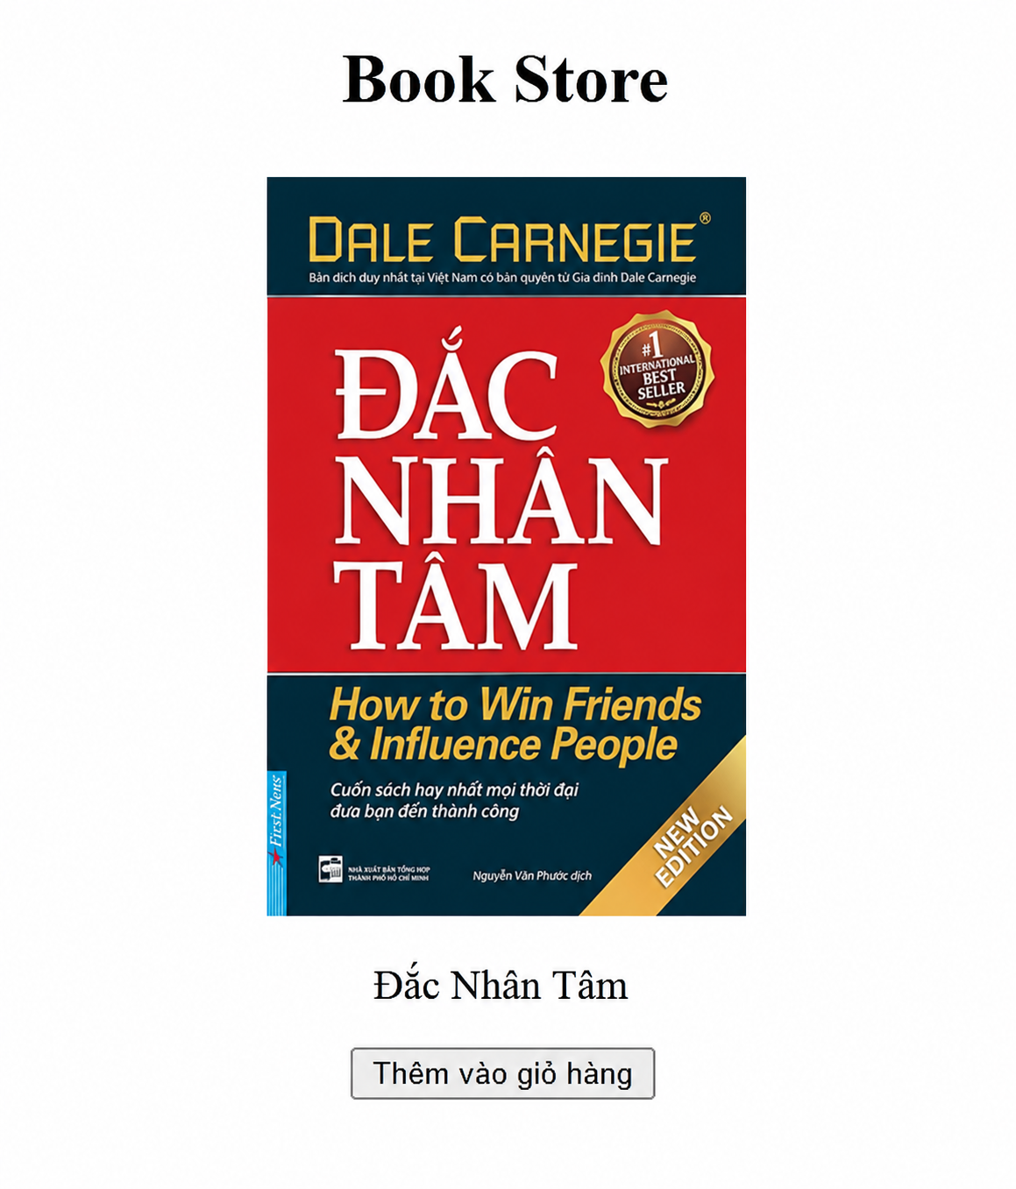
Hình 2.1. Giao diện hiển thị thông tin sách được xây dựng bằng HTML
Trong quá trình học tập và thực hành môn Thiết kế Web, em đã xây dựng giao diện bảng hóa đơn bằng các thẻ HTML như <table>, <tr>, <th> và <td>. Đây là một trong những bài thực hành giúp em hiểu rõ cách tổ chức và trình bày dữ liệu dưới dạng bảng trên trang web.
Bảng 2.2. Các thẻ HTML thường dùng để tạo bảng dữ liệu
Thẻ HTML | Chức năng | Ví dụ
<table> | Tạo bảng dữ liệu | <table border="1">
<tr> | Tạo một hàng trong bảng | <tr>...</tr>
<th> | Tạo ô tiêu đề | <th>STT</th>
<td> | Tạo ô dữ liệu | <td>A</td>
Ví dụ: Đoạn mã HTML tạo bảng hóa đơn thanh toán
<!DOCTYPE html>
<html>
<head>
<title>Hóa Đơn Thanh Toán</title>
</head>
<body>
<h1>Hóa Đơn Thanh Toán</h1>
<table border="1">
<tr>
<th>STT</th>
<th>Tên sản phẩm</th>
<th>Số lượng</th>
<th>Đơn giá</th>
<th>Thành tiền</th>
</tr>
<tr>
<td>1</td>
<td>A</td>
<td>3</td>
<td>1000</td>
<td>3000</td>
</tr>
...
<tr>
<td colspan="4">Thanh toán</td>
<td>41000</td>
</tr>
</table>
</body>
</html>

Trong ví dụ trên:
<h1> được sử dụng để tạo tiêu đề "Hóa Đơn Thanh Toán".
<table> dùng để tạo bảng dữ liệu.
<tr> dùng để tạo các hàng trong bảng.
<th> dùng để tạo các ô tiêu đề.
<td> dùng để hiển thị dữ liệu trong từng ô.
Thuộc tính colspan="4" cho phép ô "Thanh toán" gộp 4 cột thành một ô duy nhất.
Kết quả:
Trang web hiển thị một bảng hóa đơn thanh toán gồm các cột STT, tên sản phẩm, số lượng, đơn giá và thành tiền. Kết quả hiển thị được minh họa trong Hình 2.2.
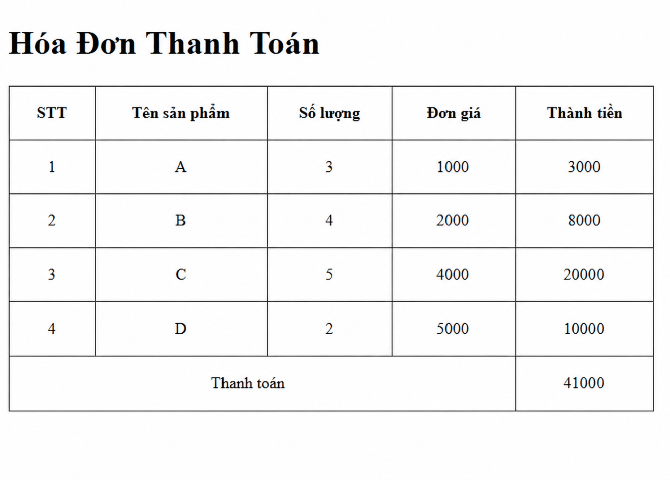
Hình 2.2. Bảng hóa đơn được xây dựng bằng HTML
Thông qua các ví dụ trên có thể thấy HTML đóng vai trò xây dựng cấu trúc và tổ chức nội dung của trang web. Các thẻ HTML được kết hợp với nhau để tạo nên giao diện hiển thị thông tin, hình ảnh, bảng dữ liệu và các chức năng cơ bản trên website. Đây là nền tảng quan trọng để kết hợp với CSS trong việc thiết kế giao diện và JavaScript trong việc xử lý các chức năng tương tác của hệ thống.

Ưu điểm, nhược điểm của HTML
Ưu điểm
HTML được ra đời từ rất lâu, do đó HTML có nguồn tài nguyên khổng lồ, hỗ trợ một cộng đồng người dùng lớn. Bên cạnh đó, cộng đồng HTML ngày càng phát triển trên thế giới.
Mã nguồn của HTML là mã nguồn mở, do đó người dùng có thể sử dụng hoàn toàn miễn phí.
HTML được hỗ trợ trên hầu hết các trình duyệt phổ biến hiện nay như Chrome, Firefox, Microsoft Edge, Safari và Cốc Cốc.
Học và tìm hiểu HTML đơn giản nên người học dễ dàng nắm được kiến thức và vận dụng trong xây dựng trang web căn bản.
HTML được quy định theo một tiêu chuẩn nhất định nên việc đánh dấu sẽ trở nên gọn gàng, đồng nhất bởi HTML được vận hành bởi World Wide Web Consortium.
HTML được tích hợp nhiều ngôn ngữ khác nhau như PHP, Java, NodeJs, Ruby,… Điều này sẽ giúp tạo thành một website hoàn chỉnh với nhiều tính năng.
Nhược điểm
Nhược điểm lớn nhất của HTML đó chính là chỉ có thể web tĩnh. Do đó, khi xây dựng tính năng động hoặc xây dựng hệ thống website có sự tương tác với người dùng, lập trình viên cần phải dùng thêm JavaScript hoặc ngôn ngữ backend của bên thứ ba.
HTML chủ yếu được sử dụng để xây dựng giao diện và cấu trúc trang web tĩnh, do đó khi cần xử lý dữ liệu hoặc tạo sự tương tác với người dùng thì phải kết hợp thêm JavaScript hoặc các ngôn ngữ backend khác.
HTML không có khả năng xử lý logic phức tạp hoặc thao tác trực tiếp với cơ sở dữ liệu.
Việc thiết kế giao diện chỉ bằng HTML thường khá đơn giản, vì vậy cần kết hợp thêm CSS để tăng tính thẩm mỹ cho website.
Một số trình duyệt cũ có thể chưa hỗ trợ đầy đủ các tính năng mới của HTML5, dẫn đến sự khác biệt trong quá trình hiển thị giao diện.
Khi xây dựng website có nhiều trang, việc quản lý mã HTML có thể trở nên khó khăn nếu không tổ chức cấu trúc hợp lý [1].

Tìm hiểu về CSS

Khái niệm về CSS
CSS (Cascading Style Sheets) là ngôn ngữ định kiểu được sử dụng để mô tả cách hiển thị của các phần tử HTML trên trang web, bao gồm màu sắc, bố cục, kích thước, phông chữ và nhiều yếu tố giao diện khác.
Để nói một cách ngắn gọn, CSS là ngôn ngữ dùng để tạo nên phong cách cho trang web. Chúng ta có thể hiểu đơn giản rằng, nếu HTML đóng vai trò xây dựng cấu trúc và nội dung của website như tạo các đoạn văn bản, tiêu đề, bảng biểu và hình ảnh, thì CSS sẽ giúp định dạng giao diện cho các phần tử HTML đó như thay đổi màu sắc, phông chữ, kích thước, khoảng cách, bố cục và các hiệu ứng hiển thị, từ đó giúp trang web trở nên trực quan và hấp dẫn hơn.
CSS hoạt động dựa trên nguyên tắc tách biệt phần nội dung và phần trình bày của website. Nhờ đó, lập trình viên có thể dễ dàng thay đổi giao diện của toàn bộ trang web mà không cần chỉnh sửa trực tiếp mã HTML. Điều này giúp việc bảo trì, nâng cấp và quản lý website trở nên thuận tiện hơn, đặc biệt đối với các hệ thống có nhiều trang web và lượng nội dung lớn.
Ngoài ra, CSS còn hỗ trợ xây dựng giao diện đáp ứng (Responsive Web Design), cho phép trang web tự động điều chỉnh bố cục và kích thước phù hợp với nhiều loại thiết bị khác nhau như máy tính, máy tính bảng và điện thoại di động. Đây là một trong những yếu tố quan trọng giúp nâng cao trải nghiệm người dùng khi truy cập website.
Trong đề tài xây dựng website quản lý và bán sách trực tuyến, CSS được sử dụng để thiết kế giao diện người dùng, định dạng danh sách sản phẩm, menu điều hướng, biểu mẫu nhập liệu, giỏ hàng và các thành phần khác của hệ thống. Việc áp dụng CSS giúp website có giao diện thân thiện, dễ sử dụng và tạo sự nhất quán trong quá trình tương tác của người dùng.

Cấu trúc của CSS
Một đoạn mã CSS cơ bản thường bao gồm các thành phần chính như bộ chọn, phần khai báo, thuộc tính và giá trị thuộc tính.
Selector được sử dụng để xác định phần tử HTML mà người dùng muốn áp dụng kiểu định dạng. Nhờ đó, CSS có thể tác động trực tiếp đến từng thành phần trên trang web mà không làm ảnh hưởng đến các phần tử khác.
Declaration là phần chứa các thuộc tính và giá trị được sử dụng để định dạng cho phần tử HTML. Phần khai báo thường được đặt bên trong cặp dấu ngoặc nhọn “{ }”.
Property là các thuộc tính dùng để định dạng phần tử HTML như màu sắc, kích thước chữ, khoảng cách, màu nền hoặc kiểu hiển thị.
Value là giá trị được gán cho thuộc tính tương ứng. Trong CSS, thuộc tính và giá trị được phân tách bằng dấu hai chấm “:”, đồng thời mỗi khai báo sẽ kết thúc bằng dấu chấm phẩy “;”.
Ví dụ: Một đoạn mã CSS cơ bản:
h1{
color: blue;
font-size: 24px;
}
Trong ví dụ trên:
h1: Là Selector dùng để chọn tất cả các thẻ <h1>.
color và font-size: Là các Property dùng để định dạng màu sắc và kích thước chữ.
blue và 24px: Là các Value tương ứng được gán cho các Property.
Kết quả:
Đoạn tiêu đề được định dạng với màu xanh dương và kích thước chữ 24px. Khi áp dụng vào trang web, tất cả các thẻ <h1> sẽ được hiển thị với màu xanh và kích thước chữ lớn hơn nội dung thông thường.
Trong quá trình xây dựng website bán sách trực tuyến, em đã sử dụng nhiều thuộc tính CSS để định dạng giao diện và nâng cao tính thẩm mỹ của website. Một số thuộc tính CSS được sử dụng thường xuyên được trình bày trong Bảng 2.3.
Bảng 2.3. Một số thuộc tính CSS được sử dụng trong đề tài
Thuộc tính CSS | Chức năng | Ví dụ
color | Thay đổi màu chữ | color: white;
background-color | Thay đổi màu nền | background-color: #05663c;
font-size | Thay đổi kích thước chữ | font-size: 24px;
text-align | Căn chỉnh văn bản | text-align: center;
margin | Tạo khoảng cách bên ngoài phần tử | margin: 10px;
padding | Tạo khoảng cách bên trong phần tử | padding: 15px;
border-radius | Bo góc phần tử | border-radius: 8px;
display | Quy định cách hiển thị phần tử | display: flex;
justify-content | Căn chỉnh theo chiều ngang | justify-content: center;
align-items | Căn chỉnh theo chiều dọc | align-items: center;
Ví dụ: Đoạn mã CSS định dạng thẻ sản phẩm
* {
margin: 0;
padding: 0;
box-sizing: border-box;
}
body {
background-color: #f4f4f4;
display: flex;
justify-content: center;
align-items: center;
height: 100vh;
}
.product-card {
background-color: #05663c;
color: white;
font-size: 24px;
text-align: center;
margin: 30px;
padding: 15px;
border-radius: 8px;
display: flex;
flex-direction: column;
align-items: center;
width: 300px;
min-height: 520px;
}
.product-card img {
width: 100%;
height: 320px;
object-fit: cover;
border-radius: 8px;
margin-bottom: 10px;
}
.price {
margin: 10px 0;
}
button {
background-color: white;
color: #05663c;
padding: 10px 15px;
border: none;
border-radius: 8px;
cursor: pointer;
font-size: 18px;
}
button:hover {
background-color: #e0e0e0;
}
Trong ví dụ trên, thuộc tính background-color được sử dụng để thiết lập màu nền của thẻ sản phẩm, color dùng để thay đổi màu chữ, font-size điều chỉnh kích thước văn bản, margin và padding tạo khoảng cách hiển thị, trong khi border-radius giúp bo tròn các góc của phần tử. Bên cạnh đó, display: flex và align-items: center được sử dụng để căn chỉnh bố cục hiển thị của sản phẩm trên trang web.
Kết quả:
Các thuộc tính CSS được sử dụng để định dạng màu sắc, kích thước, khoảng cách và bố cục hiển thị, giúp các sản phẩm được trình bày đồng nhất, rõ ràng và tăng tính thẩm mỹ cho website. Hình 2.3 minh họa giao diện sản phẩm sau khi áp dụng CSS.
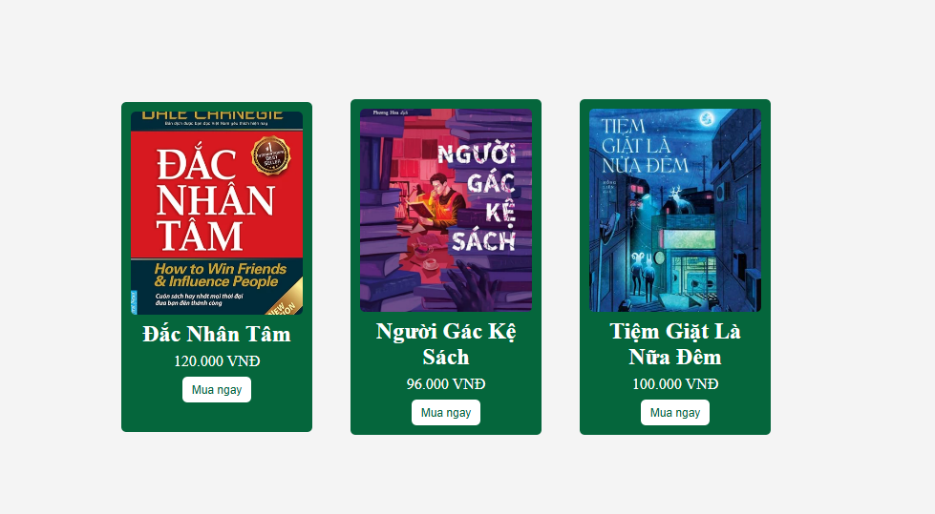
Hình 2.3. Giao diện hiển thị sản phẩm sau khi áp dụng CSS
Thông qua ví dụ trên có thể thấy CSS đóng vai trò quan trọng trong việc định dạng giao diện website. Các thuộc tính CSS được sử dụng để điều chỉnh màu sắc, kích thước, khoảng cách và bố cục hiển thị của các thành phần trên trang web, góp phần nâng cao tính thẩm mỹ và trải nghiệm người dùng.

Các phương pháp sử dụng CSS
CSS có thể được áp dụng vào trang web theo ba phương pháp chính: Inline CSS, Internal CSS và External CSS.
a) Inline CSS
CSS nội tuyến (Inline CSS) là phương pháp viết mã CSS trực tiếp trong thuộc tính style của thẻ HTML.
Ví dụ:
<h1 style="color: blue;"> Book Store </h1>
Ưu điểm của phương pháp này là đơn giản và dễ sử dụng đối với các thay đổi nhỏ. Tuy nhiên, việc quản lý mã nguồn sẽ trở nên khó khăn khi website có nhiều trang hoặc nhiều phần tử cần định dạng.
b) Internal CSS
CSS nội bộ (Internal CSS) là phương pháp khai báo mã CSS bên trong cặp thẻ <style> của tài liệu HTML.
Ví dụ:
<head>
<style>
h1{
color: blue;
font-size: 24px;
}
</style>
</head>
Phương pháp này phù hợp với các website nhỏ hoặc các trang web chỉ sử dụng một số ít quy tắc định dạng.
c) External CSS
CSS bên ngoài (External CSS) là phương pháp lưu mã CSS trong một tập tin riêng có phần mở rộng .css và liên kết với tài liệu HTML thông qua thẻ <link>.
Ví dụ:
<head>
<link rel="stylesheet" href="style.css">
</head>
Đây là phương pháp được sử dụng phổ biến nhất hiện nay vì giúp quản lý mã nguồn dễ dàng, tăng khả năng tái sử dụng và thuận tiện trong việc bảo trì hệ thống.
Trong đề tài website quản lý và bán sách trực tuyến, em sử dụng phương pháp External CSS thông qua các tập tin CSS riêng biệt để định dạng giao diện của website. Phương pháp này giúp việc quản lý, chỉnh sửa và mở rộng giao diện trở nên thuận tiện hơn.

Thiết kế giao diện Responsive bằng CSS
Responsive Web Design là kỹ thuật thiết kế giao diện web cho phép website tự động điều chỉnh bố cục và kích thước hiển thị phù hợp với nhiều loại thiết bị khác nhau như máy tính, máy tính bảng và điện thoại di động. CSS hỗ trợ Responsive thông qua thuộc tính Media Query.
Trong đề tài website quản lý và bán sách trực tuyến, em sử dụng Media Query để điều chỉnh giao diện khi kích thước màn hình nhỏ hơn 768px. Khi đó, thanh menu được chuyển thành biểu tượng ba gạch và bố cục giao diện được sắp xếp lại nhằm tối ưu trải nghiệm người dùng trên thiết bị di động.
Ví dụ: Đoạn mã CSS tối ưu giao diện website trên thiết bị di động:
@media (max-width:768px){
.header{
display:flex;
justify-content:space-between;
align-items:center;
padding:15px;
position:relative;
}
.menu-btn{
display:block;
font-size:28px;
cursor:pointer;
order:-1;
}
.menu{
display:none;
position:absolute;
top:100%;
left:0;
width:40%;
background:black;
flex-direction:column;
z-index:1000;
}
#menu-on:checked + .menu-btn + .menu{
display:flex;
}
.menu a{
font-size:18px;
padding-top:10px;
padding-bottom:10px;
display:block;
padding-right:30px;
text-align:left;
}
.logo{
font-size:21px;
}
.hero h1{
font-size:42px;
line-height:1.2;
}
.hero p{
font-size:18px;
line-height:2.0;
}
}
@media (max-width:768px) được sử dụng để áp dụng các quy tắc CSS khi chiều rộng màn hình nhỏ hơn hoặc bằng 768px.
.menu-btn hiển thị biểu tượng menu ba gạch trên thiết bị di động.
.menu được chuyển thành menu dọc và chỉ hiển thị khi người dùng nhấn vào biểu tượng menu.
.logo, .hero h1 và .hero p được điều chỉnh kích thước nhằm phù hợp với màn hình nhỏ.
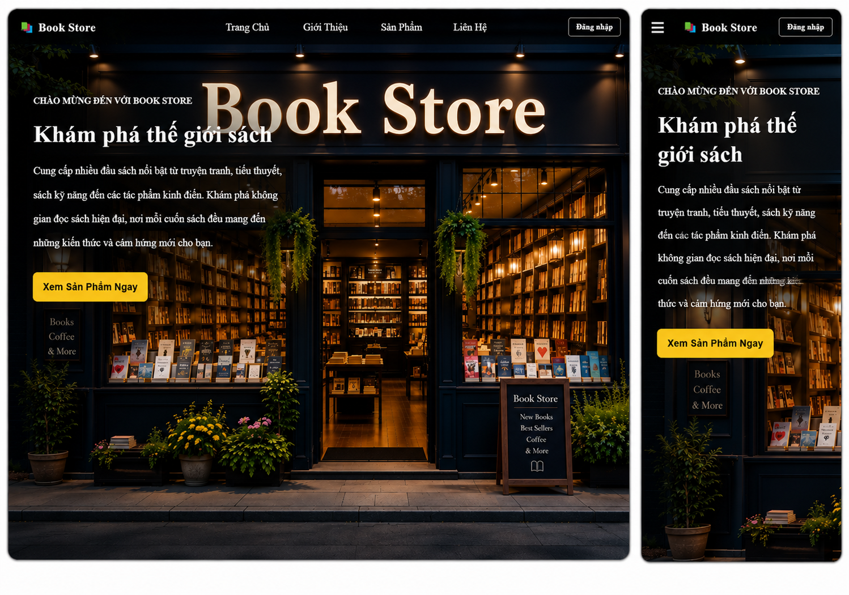
Hình 2.4. Giao diện website trên máy tính và thiết bị di động
Thông qua việc áp dụng Media Query, website có thể tự động điều chỉnh bố cục hiển thị trên nhiều loại thiết bị khác nhau. Điều này giúp giao diện website thân thiện hơn với người dùng và nâng cao khả năng sử dụng trên thiết bị di động.

Ưu điểm, nhược điểm của CSS
Ưu điểm
Tăng tốc độ tải trang: File CSS thường được lưu trong bộ nhớ đệm (cache) của trình duyệt nên có thể tái sử dụng trên nhiều trang web mà không cần tải lại.
Định dạng và chỉnh sửa dễ dàng: Chỉ với một vài thay đổi trong file CSS, giao diện của toàn bộ website có thể được thay đổi nhanh chóng mà không cần chỉnh sửa từng trang HTML riêng lẻ.
Tính linh hoạt: Khi kết hợp CSS với HTML và JavaScript, website có thể được thiết kế với nhiều kiểu giao diện khác nhau, hỗ trợ tăng tính trực quan và trải nghiệm người dùng.
Tính nhất quán: CSS cho phép áp dụng cùng một kiểu định dạng cho nhiều trang web khác nhau, giúp giao diện website đồng bộ và chuyên nghiệp hơn.
Hỗ trợ responsive: CSS hỗ trợ thiết kế giao diện tương thích với nhiều kích thước màn hình khác nhau như máy tính, máy tính bảng và điện thoại di động.
Tăng tính thẩm mỹ: CSS cung cấp nhiều thuộc tính hỗ trợ tạo hiệu ứng, màu sắc, bố cục và chuyển động giúp giao diện website sinh động và hiện đại hơn.
Nhược điểm
CSS không hỗ trợ xử lý logic hoặc các chức năng động phức tạp, do đó cần kết hợp thêm JavaScript để tăng khả năng tương tác cho website.
Hỗ trợ trình duyệt không nhất quán: Các trình duyệt khác nhau đôi khi có thể hiển thị giao diện CSS không giống nhau do sự khác biệt trong việc hỗ trợ các thuộc tính CSS.
Việc xây dựng bố cục phức tạp bằng CSS có thể gặp khó khăn nếu không tổ chức mã nguồn hợp lý.
Khi website có số lượng lớn các thuộc tính CSS, việc quản lý và bảo trì mã nguồn có thể trở nên phức tạp hơn.
Một số hiệu ứng hoặc tính năng mới của CSS3 có thể không được hỗ trợ đầy đủ trên các trình duyệt cũ.
Nếu sử dụng quá nhiều hiệu ứng và animation, hiệu năng hiển thị của website có thể bị ảnh hưởng trên các thiết bị cấu hình thấp [2].

Tìm hiểu về JavaScript

Khái niệm về JavaScript
JavaScript là ngôn ngữ lập trình được sử dụng phổ biến trong phát triển website, cho phép xây dựng các chức năng tương tác và xử lý hành vi của người dùng trên trang web. JavaScript thường được kết hợp với HTML và CSS, trong đó HTML đảm nhiệm việc xây dựng cấu trúc nội dung, CSS thực hiện định dạng giao diện, còn JavaScript chịu trách nhiệm xử lý các chức năng động và tương tác.
Một trong những ưu điểm nổi bật của JavaScript là khả năng tương thích với hầu hết các trình duyệt phổ biến như Google Chrome, Mozilla Firefox, Microsoft Edge, Safari và các trình duyệt trên thiết bị di động. Nhờ đó, các ứng dụng được xây dựng bằng JavaScript có thể hoạt động trên nhiều nền tảng và thiết bị khác nhau, góp phần nâng cao trải nghiệm người dùng khi truy cập website.

Cách dùng JavaScript
JavaScript được sử dụng bằng cách nhúng trực tiếp vào tài liệu HTML thông qua thẻ <script> hoặc liên kết đến các tập tin JavaScript bên ngoài có phần mở rộng .js. Khi người dùng truy cập trang web, trình duyệt sẽ tải và thực thi các đoạn mã JavaScript để xử lý các chức năng tương tác trên giao diện.
Trong quá trình hoạt động, trình duyệt sẽ phân tích mã HTML và xây dựng mô hình đối tượng tài liệu (Document Object Model - DOM). JavaScript có thể truy cập và thao tác với DOM để thay đổi nội dung, thuộc tính, kiểu hiển thị hoặc cấu trúc của các phần tử trên trang web mà không cần tải lại toàn bộ trang.
Ngoài ra, JavaScript còn có khả năng xử lý các sự kiện do người dùng thực hiện như nhấp chuột, nhập dữ liệu, di chuyển chuột hoặc gửi biểu mẫu. Khi một sự kiện xảy ra, đoạn mã JavaScript tương ứng sẽ được thực thi để thực hiện chức năng mong muốn.
Để minh họa cách JavaScript tương tác với người dùng, ví dụ dưới đây sử dụng hàm alert() để hiển thị một hộp thoại thông báo khi người dùng truy cập website.
Ví dụ: Một đoạn mã JavaScript cơ bản:
let message = "Chào mừng đến với Book Store";
alert(message);
Trong ví dụ trên:
let: Từ khóa dùng để khai báo biến.
message: Tên biến dùng để lưu trữ dữ liệu.
"Chào mừng đến với Book Store": Giá trị được gán cho biến.
alert(): Hàm dùng để hiển thị hộp thoại thông báo trên trình duyệt.
Kết quả:
Khi người dùng truy cập website, trình duyệt sẽ hiển thị một hộp thoại thông báo chứa nội dung "Chào mừng đến với Book Store". Đây là một ví dụ đơn giản về cách JavaScript tương tác với người dùng thông qua hàm alert(), như minh họa trong Hình 2.5.
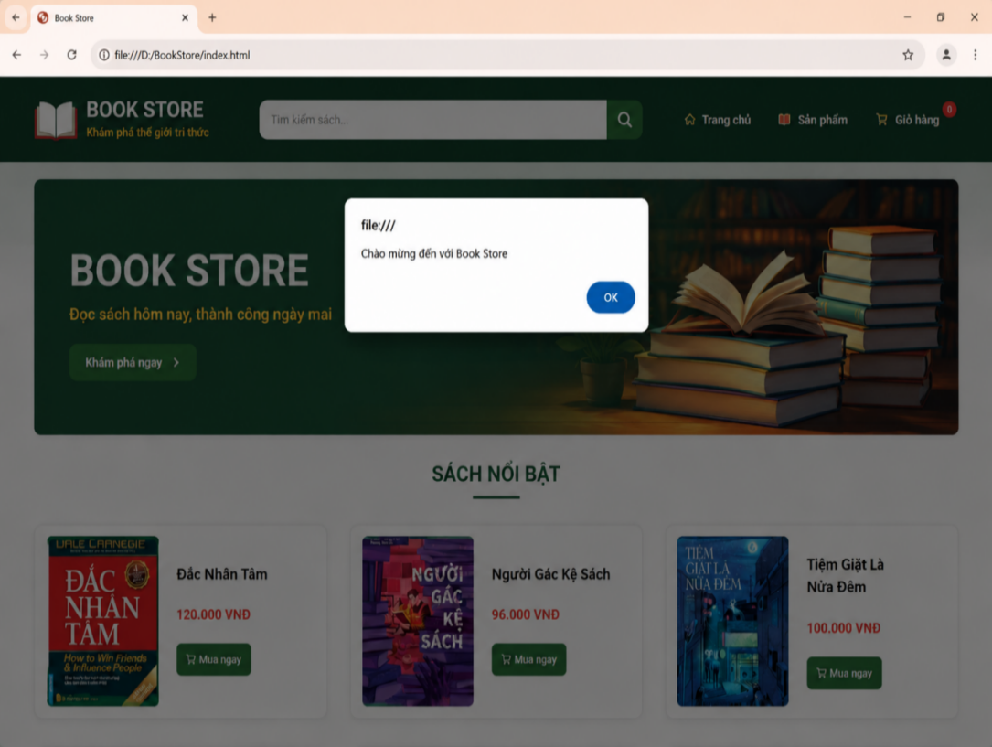
Hình 2.5. Hộp thoại thông báo được tạo bằng JavaScript

Lợi ích khi dùng JavaScript
Là một ngôn ngữ lập trình phổ biến sử dụng trên 92% nền tảng website hiện nay, JavaScript đã thể hiện vai trò quan trọng với lĩnh vực này. Tầm quan trọng của nó thể hiện qua các thao tác, công dụng như:
Triển khai tập lệnh phía máy khách: Nhờ Javascript, các lập trình viên có thể dễ dàng viết tập lệnh phía máy khách, tích hợp các tập lệnh một cách liền mạch vào HTML, cho phép website tương tác, trả lời người dùng ngay lập tức và tạo ra giao diện hiển thị phong phú hơn.
Viết mã phía máy chủ: Các lập trình viên có thể viết mã phía máy chủ bằng JavaScript.
Đơn giản hóa phát triển ứng dụng web phức tạp: Javascript cho phép các nhà phát triển đơn giản hóa thành phần của ứng dụng, qua đó đơn giản hóa việc phát triển các ứng dụng web phức tạp.
Thiết kế web responsive: JavaScript cho phép thiết kế web responsive – tối ưu trên cả máy tính và thiết bị di động chỉ với một bộ mã.
Nhiều bộ chuyển đổi: Mặc dù thiếu một số tính năng phức tạp được cung cấp bởi các ngôn ngữ lập trình hiện đại như Java và C#, JavaScript vẫn có thể dễ dàng mở rộng bằng cách sử dụng các bộ chuyển đổi như CoffeeScript, TypeScript, DukeScript và Vaadin.

Ưu điểm, Nhược điểm của JavaScript
Ưu điểm
JavaScript là ngôn ngữ lập trình phổ biến, có cú pháp tương đối đơn giản và dễ tiếp cận đối với người mới học.
Hoạt động trên hầu hết các trình duyệt và nền tảng khác nhau, giúp tăng tính linh hoạt trong quá trình phát triển ứng dụng web.
Hỗ trợ xây dựng các chức năng tương tác trực tiếp trên giao diện người dùng, góp phần nâng cao trải nghiệm sử dụng website.
Có khả năng xử lý phía trình duyệt, giúp cải thiện tốc độ phản hồi và giảm tải cho hệ thống.
Dễ dàng kết hợp với HTML và CSS để xây dựng các website hiện đại.
Nhược điểm
Mã nguồn JavaScript được thực thi trực tiếp trên trình duyệt nên có thể bị xem hoặc chỉnh sửa nếu không được bảo mật tốt.
Có thể bị lợi dụng để thực thi các đoạn mã độc khi người dùng truy cập vào các website không an toàn.
Sự khác biệt trong cách triển khai giữa các trình duyệt hoặc thiết bị có thể dẫn đến hiện tượng không tương thích.
Khó quản lý và bảo trì khi dự án có quy mô lớn nếu không tổ chức mã nguồn hợp lý.
Hiệu năng có thể bị ảnh hưởng khi xử lý các tác vụ phức tạp hoặc sử dụng quá nhiều hiệu ứng động [3].

Tìm hiểu về LocalStorage

Khái niệm về LocalStorage
LocalStorage là một cơ chế lưu trữ dữ liệu phía trình duyệt được cung cấp bởi HTML5. LocalStorage cho phép website lưu trữ dữ liệu dưới dạng cặp khóa - giá trị ngay trên trình duyệt của người dùng. Dữ liệu được lưu trong LocalStorage sẽ không bị mất khi người dùng tải lại trang hoặc đóng trình duyệt và mở lại sau đó.
LocalStorage thường được sử dụng để lưu trữ các thông tin như cài đặt giao diện, dữ liệu biểu mẫu, thông tin người dùng hoặc dữ liệu tạm thời của ứng dụng web.

Cách sử dụng LocalStorage
LocalStorage cung cấp các hàm cơ bản như:
setItem(): Lưu dữ liệu.
getItem(): Lấy dữ liệu.
removeItem(): Xóa dữ liệu.
clear(): Xóa toàn bộ dữ liệu.
Ví dụ: Đoạn mã JavaScript lưu danh sách sản phẩm vào LocalStorage:
localStorage.setItem(
"products",
JSON.stringify(products)
);
Trong ví dụ trên:
localStorage.setItem() được sử dụng để lưu dữ liệu vào LocalStorage.
"products" là tên khóa lưu trữ dữ liệu.
JSON.stringify(products) chuyển đổi mảng đối tượng thành chuỗi JSON trước khi lưu.
Kết quả:
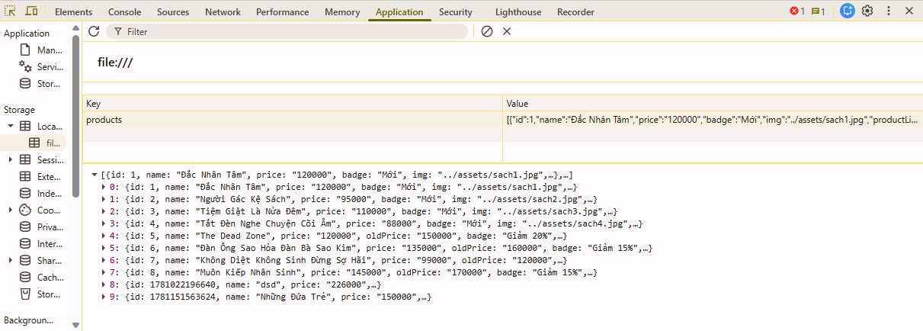
Hình 2.6. Dữ liệu sản phẩm được lưu trong LocalStorage của trình duyệt
Trong ví dụ trên, dữ liệu sản phẩm được lưu trữ trong LocalStorage của trình duyệt với khóa products. Giá trị của khóa này là một chuỗi JSON chứa thông tin về các sản phẩm của website. Nhờ sử dụng LocalStorage, dữ liệu vẫn được giữ lại khi người dùng tải lại trang web hoặc đóng và mở lại trình duyệt. Điều này giúp website duy trì thông tin sản phẩm mà không cần sử dụng cơ sở dữ liệu trong quá trình xây dựng phiên bản demo.

Ứng dụng LocalStorage trong đề tài
Trong đề tài website quản lý và bán sách trực tuyến, LocalStorage được sử dụng để lưu trữ danh sách sản phẩm do người dùng thêm vào hệ thống. Nhờ đó, dữ liệu sản phẩm vẫn được giữ lại ngay cả khi người dùng tải lại trang hoặc đóng trình duyệt. Việc sử dụng LocalStorage giúp website hoạt động mà không cần kết nối đến cơ sở dữ liệu trong quá trình xây dựng phiên bản demo.
Cụ thể, khi người dùng thêm một sản phẩm mới, chỉnh sửa thông tin hoặc xóa sản phẩm khỏi danh sách, các thay đổi sẽ được cập nhật và lưu trực tiếp vào LocalStorage thông qua JavaScript. Khi trang web được tải lại, dữ liệu đã lưu sẽ được đọc từ LocalStorage và hiển thị trở lại trên giao diện.
Bên cạnh đó, LocalStorage còn giúp đơn giản hóa quá trình phát triển hệ thống, giảm sự phụ thuộc vào máy chủ và cơ sở dữ liệu trong giai đoạn xây dựng và thử nghiệm website. Đây là giải pháp phù hợp đối với các ứng dụng web có quy mô nhỏ hoặc các phiên bản demo phục vụ mục đích học tập.
Trong đề tài này, việc kết hợp JavaScript và LocalStorage đã góp phần xây dựng chức năng quản lý sản phẩm cơ bản, cho phép người dùng thực hiện các thao tác thêm, sửa và xóa dữ liệu một cách thuận tiện, đồng thời đảm bảo dữ liệu vẫn được duy trì giữa các lần truy cập website [4].

Phân tích thiết kế hệ thống

Mô tả vấn đề
Trong thời đại công nghệ thông tin phát triển mạnh mẽ, nhu cầu mua sắm trực tuyến ngày càng trở nên phổ biến, đặc biệt trong lĩnh vực sách và tài liệu học tập. Người dùng có xu hướng tìm kiếm và đặt mua sách thông qua các website trực tuyến nhằm tiết kiệm thời gian và thuận tiện hơn trong quá trình lựa chọn sản phẩm.
Tuy nhiên, nhiều cửa hàng sách truyền thống hiện nay vẫn chưa có hệ thống website hỗ trợ khách hàng xem thông tin và đặt mua sách trực tuyến một cách hiệu quả. Việc quản lý sản phẩm còn mang tính thủ công, gây khó khăn trong quá trình cập nhật thông tin và tiếp cận khách hàng.
Xuất phát từ thực tế đó, việc xây dựng website Book Store là cần thiết nhằm hỗ trợ người dùng tìm kiếm, xem thông tin và theo dõi các đầu sách trực tuyến một cách thuận tiện hơn. Website được thiết kế với giao diện trực quan, thân thiện và dễ sử dụng, giúp người dùng dễ dàng thao tác trong quá trình truy cập hệ thống.
Ngoài ra, hệ thống còn hỗ trợ các chức năng quản lý sản phẩm như thêm, sửa và xóa dữ liệu sách nhằm giúp việc quản lý thông tin trở nên thuận tiện và hiệu quả hơn. Thông qua đề tài này, người thực hiện có cơ hội vận dụng các kiến thức về HTML, CSS và JavaScript để xây dựng một website bán sách cơ bản phục vụ cho mục đích học tập và nghiên cứu.

Đặc tả yêu cầu hệ thống

Yêu cầu chức năng
Hệ thống website Book Store cần đáp ứng các chức năng chính nhằm hỗ trợ người dùng và quản trị viên trong quá trình sử dụng website. Các chức năng được xây dựng nhằm đảm bảo khả năng hiển thị thông tin sản phẩm, hỗ trợ quản lý dữ liệu và nâng cao trải nghiệm người dùng khi truy cập hệ thống.
Đối với người dùng, website hỗ trợ các chức năng như xem danh sách sản phẩm, xem chi tiết sách, quản lý giỏ hàng và liên hệ với cửa hàng. Giao diện được thiết kế trực quan giúp người dùng dễ dàng thao tác và theo dõi thông tin sản phẩm trên hệ thống.
Đối với quản trị viên, hệ thống hỗ trợ các chức năng quản lý dữ liệu sản phẩm như thêm mới, chỉnh sửa và xóa sản phẩm. Các chức năng này giúp việc cập nhật và quản lý thông tin sách trở nên thuận tiện và hiệu quả hơn trong quá trình vận hành website.
Ngoài ra, website còn tích hợp chức năng đăng nhập dạng modal nhằm tăng tính tương tác và hỗ trợ người dùng thao tác thuận tiện hơn trên giao diện hệ thống.

Chức năng người dùng
Người dùng khi truy cập website có thể thực hiện các chức năng như:
Xem danh sách các sản phẩm sách trên hệ thống.
Xem thông tin chi tiết của từng sản phẩm.
Thêm sản phẩm vào giỏ hàng.
Quản lý giỏ hàng (xem sản phẩm, thay đổi số lượng hoặc xóa sản phẩm).
Hiển thị giao diện đăng nhập dạng modal.
Liên hệ với cửa hàng thông qua biểu mẫu liên hệ.

Chức năng quản lý sản phẩm
Hệ thống hỗ trợ các chức năng quản lý dữ liệu sản phẩm nhằm phục vụ cho việc cập nhật và theo dõi thông tin sách trên website. Các chức năng được xây dựng giúp việc quản lý dữ liệu trở nên thuận tiện và hiệu quả hơn trong quá trình vận hành hệ thống.
Các chức năng quản lý sản phẩm bao gồm:
Thêm sản phẩm mới vào danh sách sản phẩm.
Chỉnh sửa thông tin của sản phẩm.
Xóa sản phẩm khỏi hệ thống.
Kiểm tra thông tin hiển thị trên website.
Các chức năng trên giúp đảm bảo dữ liệu sản phẩm luôn được cập nhật chính xác và đồng bộ với giao diện hiển thị của website. Nhờ đó, người dùng có thể dễ dàng tiếp cận các thông tin sách mới nhất trong quá trình sử dụng hệ thống.

Yêu cầu phi chức năng
Ngoài các chức năng chính, hệ thống website Book Store cần đáp ứng các yêu cầu phi chức năng nhằm đảm bảo chất lượng và hiệu quả hoạt động trong quá trình sử dụng.
Website cần có giao diện trực quan, thân thiện và dễ sử dụng để người dùng có thể dễ dàng thao tác và tìm kiếm thông tin sản phẩm. Các thành phần trên giao diện được bố trí hợp lý nhằm hỗ trợ hiển thị nội dung rõ ràng và thuận tiện cho người dùng khi truy cập hệ thống.
Bên cạnh đó, hệ thống cần đảm bảo khả năng hoạt động ổn định trên các trình duyệt phổ biến như Google Chrome, Microsoft Edge và Mozilla Firefox. Website cũng cần có tốc độ tải trang phù hợp nhằm nâng cao trải nghiệm sử dụng và hạn chế tình trạng gián đoạn trong quá trình truy cập.
Ngoài ra, giao diện website được thiết kế theo hướng responsive nhằm hỗ trợ hiển thị trên nhiều kích thước màn hình khác nhau như máy tính, máy tính bảng và điện thoại di động. Hệ thống cần đảm bảo tính nhất quán trong hiển thị giao diện, dễ bảo trì và thuận tiện cho việc nâng cấp trong tương lai.

Yêu cầu giao diện
Website Book Store cần có giao diện trực quan, thân thiện và dễ sử dụng nhằm hỗ trợ người dùng thao tác thuận tiện trong quá trình truy cập và sử dụng hệ thống. Nội dung hiển thị phải rõ ràng, dễ quan sát, các thành phần trên giao diện được bố trí hợp lý và phù hợp với chủ đề của website bán sách trực tuyến.
Bên cạnh đó, giao diện cần đảm bảo tính nhất quán về màu sắc, kiểu chữ và cách trình bày giữa các trang nhằm tạo sự đồng bộ cho toàn bộ hệ thống. Website cũng cần hỗ trợ hiển thị tốt trên nhiều kích thước màn hình khác nhau như máy tính, máy tính bảng và điện thoại di động nhằm nâng cao trải nghiệm người dùng.

Yêu cầu hiệu năng
Hệ thống website Book Store cần đảm bảo khả năng hoạt động ổn định và có tốc độ tải trang phù hợp nhằm hỗ trợ người dùng truy cập và thao tác thuận tiện. Do website được xây dựng bằng HTML, CSS và JavaScript thuần nên các trang được tải trực tiếp trên trình duyệt mà không cần truy vấn cơ sở dữ liệu, góp phần nâng cao tốc độ phản hồi của hệ thống. Các trang web cần được hiển thị nhanh chóng, hạn chế tình trạng chậm trễ hoặc gián đoạn trong quá trình sử dụng.
Bên cạnh đó, website cần đảm bảo các chức năng được thực thi chính xác và có khả năng phản hồi kịp thời đối với các thao tác của người dùng. Hệ thống cũng cần tương thích với các trình duyệt phổ biến như Google Chrome, Microsoft Edge và Mozilla Firefox nhằm đảm bảo khả năng hoạt động trên nhiều môi trường khác nhau.

Yêu cầu bảo mật
Hệ thống thực hiện kiểm tra dữ liệu đầu vào trước khi xử lý nhằm hạn chế các lỗi phát sinh trong quá trình thao tác của người dùng. Các dữ liệu sản phẩm và giỏ hàng được lưu trữ bằng LocalStorage [4] để đảm bảo duy trì thông tin khi người dùng tải lại trang hoặc chuyển đổi giữa các trang trong website.
Bên cạnh đó, hệ thống cần đảm bảo hoạt động ổn định, hạn chế các lỗi ảnh hưởng đến quá trình sử dụng và đảm bảo tính chính xác của dữ liệu hiển thị trên giao diện website.

Thiết kế dữ liệu

Cấu trúc lưu trữ

Lưu trữ dữ liệu bằng mảng đối tượng
Hệ thống website Book Store sử dụng cấu trúc dữ liệu mảng đối tượng trong JavaScript để lưu trữ thông tin các sản phẩm sách [5]. Mỗi phần tử trong mảng đại diện cho một sản phẩm sách và chứa các thuộc tính cần thiết phục vụ cho việc hiển thị và quản lý dữ liệu trên website.
Ví dụ cấu trúc lưu trữ sản phẩm:
let defaultProducts = [
{
id: 1,
name: "Đắc Nhân Tâm",
price: "120000",
img: "../assets/sach1.jpg",
productLink: "chi-tiet.html",
desc: "...",
}
];
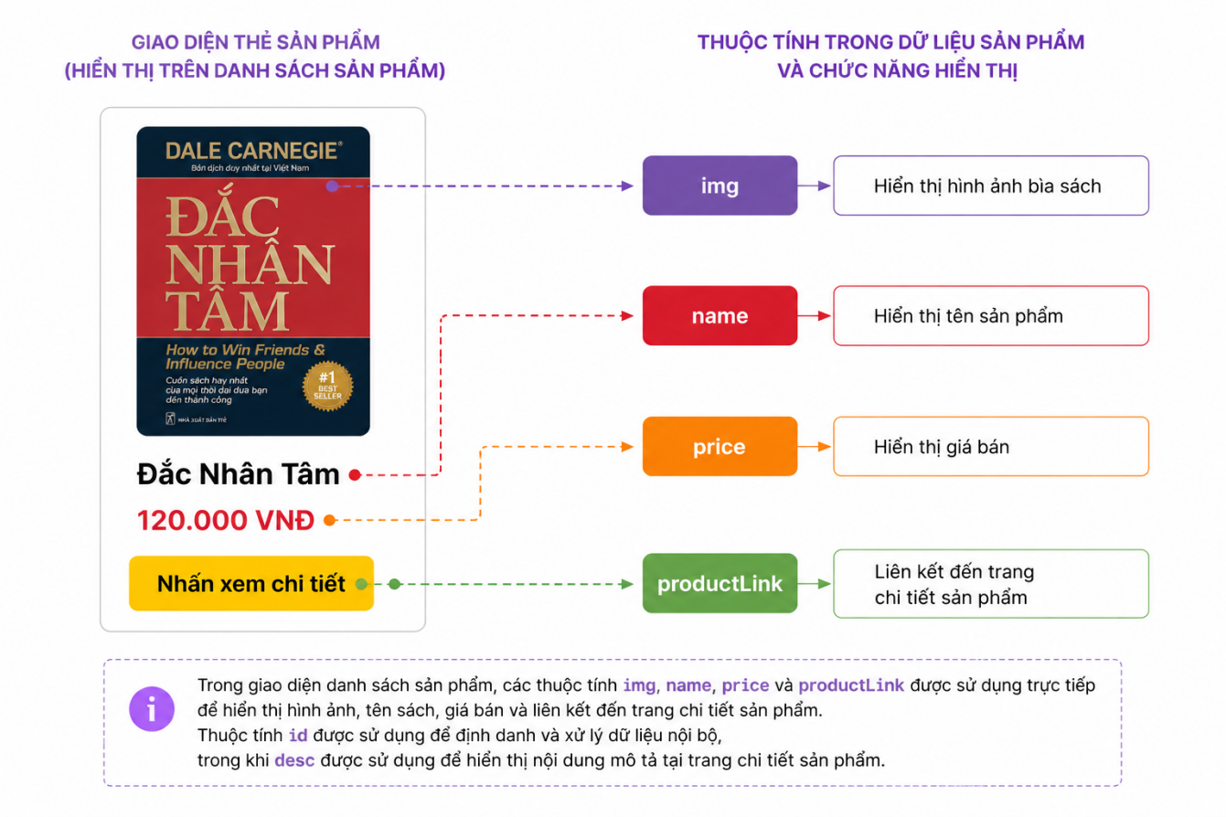
Hình 3.1. Mối liên hệ giữa cấu trúc dữ liệu sản phẩm và giao diện hiển thị
Trong ví dụ trên, thông tin của một sản phẩm được lưu trữ dưới dạng đối tượng JavaScript gồm các thuộc tính như id, name, price, img, productLink và desc. Khi website được thực thi, các thuộc tính này được JavaScript sử dụng để tạo giao diện hiển thị sản phẩm và hỗ trợ các chức năng xử lý dữ liệu trên hệ thống.
Cụ thể, thuộc tính name được sử dụng để hiển thị tên sách, price lưu giá bán của sản phẩm, img lưu đường dẫn hình ảnh minh họa, productLink lưu liên kết đến trang chi tiết sản phẩm và desc lưu nội dung mô tả sản phẩm. Thuộc tính id đóng vai trò định danh duy nhất cho từng sản phẩm, hỗ trợ quá trình tìm kiếm, cập nhật và xử lý dữ liệu trong hệ thống.
Ngoài dữ liệu sản phẩm, hệ thống còn sử dụng cấu trúc mảng đối tượng để lưu trữ dữ liệu giỏ hàng nhằm phục vụ các chức năng thêm sản phẩm vào giỏ hàng, cập nhật số lượng sản phẩm và tính tổng giá trị đơn hàng.
Việc sử dụng mảng đối tượng giúp hệ thống dễ dàng thực hiện các thao tác thêm, sửa, xóa, tìm kiếm và hiển thị dữ liệu, đồng thời giúp mã nguồn được tổ chức rõ ràng và thuận tiện cho quá trình phát triển, bảo trì hệ thống.

Lưu trữ dữ liệu bằng Local Storage
Hệ thống website Book Store sử dụng Local Storage của trình duyệt để lưu trữ dữ liệu sản phẩm và giỏ hàng. Dữ liệu được chuyển đổi sang định dạng JSON bằng phương thức JSON.stringify() trước khi lưu trữ và được khôi phục bằng JSON.parse() khi cần sử dụng.
Hai khóa dữ liệu chính được sử dụng trong hệ thống gồm:
products: Danh sách sản phẩm của website.
cart: Danh sách sản phẩm trong giỏ hàng.
Ví dụ lưu dữ liệu sản phẩm:
localStorage.setItem("products", JSON.stringify(products));
Ví dụ lưu dữ liệu giỏ hàng:
localStorage.setItem("cart", JSON.stringify(cart));
Kết quả lưu trữ dữ liệu trong Local Storage được minh họa trong Hình 3.2.
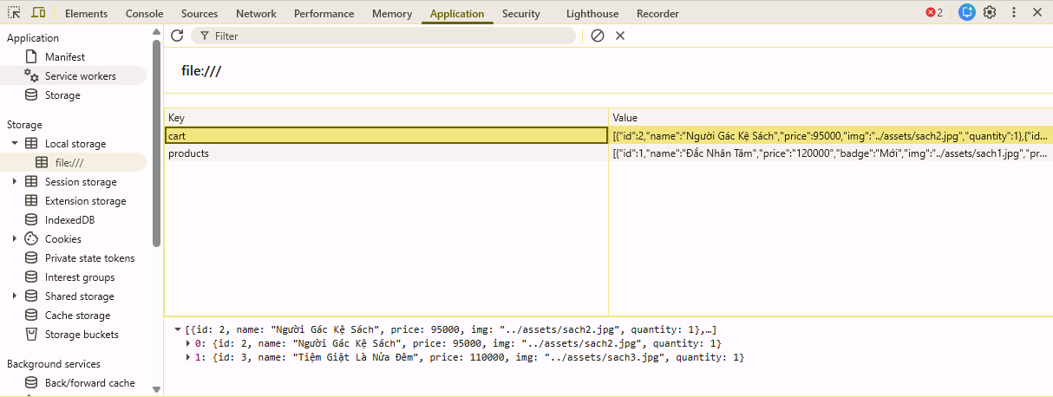
Hình 3.2. Dữ liệu sản phẩm và giỏ hàng được lưu trong Local Storage
Việc sử dụng Local Storage giúp dữ liệu không bị mất khi người dùng tải lại trang hoặc chuyển đổi giữa các trang trong website. Hình 3.2 cho thấy dữ liệu được lưu dưới hai khóa products và cart, trong đó dữ liệu được biểu diễn dưới dạng chuỗi JSON chứa thông tin sản phẩm và giỏ hàng của người dùng. Giải pháp này góp phần nâng cao trải nghiệm sử dụng và đảm bảo tính liên tục của hệ thống [4].

Đặc tả chi tiết
Hệ thống website Book Store sử dụng đối tượng sản phẩm để lưu trữ thông tin của từng đầu sách. Mỗi đối tượng sản phẩm bao gồm các thuộc tính được mô tả trong Bảng 3.1.
Bảng 3.1. Đặc tả đối tượng sản phẩm
STT | Tên thuộc tính | Kiểu dữ liệu | Ý nghĩa
1 | id | Number | Mã định danh duy nhất của sản phẩm
2 | name | String | Tên sách
3 | price | String | Giá bán của sản phẩm
4 | img | String | Đường dẫn hình ảnh minh họa
5 | productLink | String | Liên kết đến trang chi tiết sản phẩm
6 | desc | String | Mô tả chi tiết sản phẩm
7 | oldPrice | String | Giá gốc của sản phẩm khuyến mãi
8 | badge | String | Nhãn hiển thị
Ví dụ dữ liệu của một sản phẩm:
{
id: 5,
name: "The Dead Zone",
price: "120000",
oldPrice: "150000",
badge: "Giảm 20%",
img: "../assets/sach5.jpg",
productLink: "chi-tiet.html",
desc:
"The Dead Zone là tác phẩm nổi bật của Stephen… ",
}
Trong ví dụ trên, đối tượng sản phẩm chứa các thông tin cần thiết để hiển thị một quyển sách trên website. Các thuộc tính của đối tượng được sử dụng để tạo giao diện tương ứng như hình ảnh, tên sách, giá bán, liên kết xem chi tiết và mô tả sản phẩm.
Kết quả: Thông tin được lưu trong đối tượng sản phẩm sẽ được chuyển đổi thành giao diện hiển thị trên website, giúp người dùng dễ dàng theo dõi và tương tác với sản phẩm. Kết quả hiển thị được minh họa trong Hình 3.3.
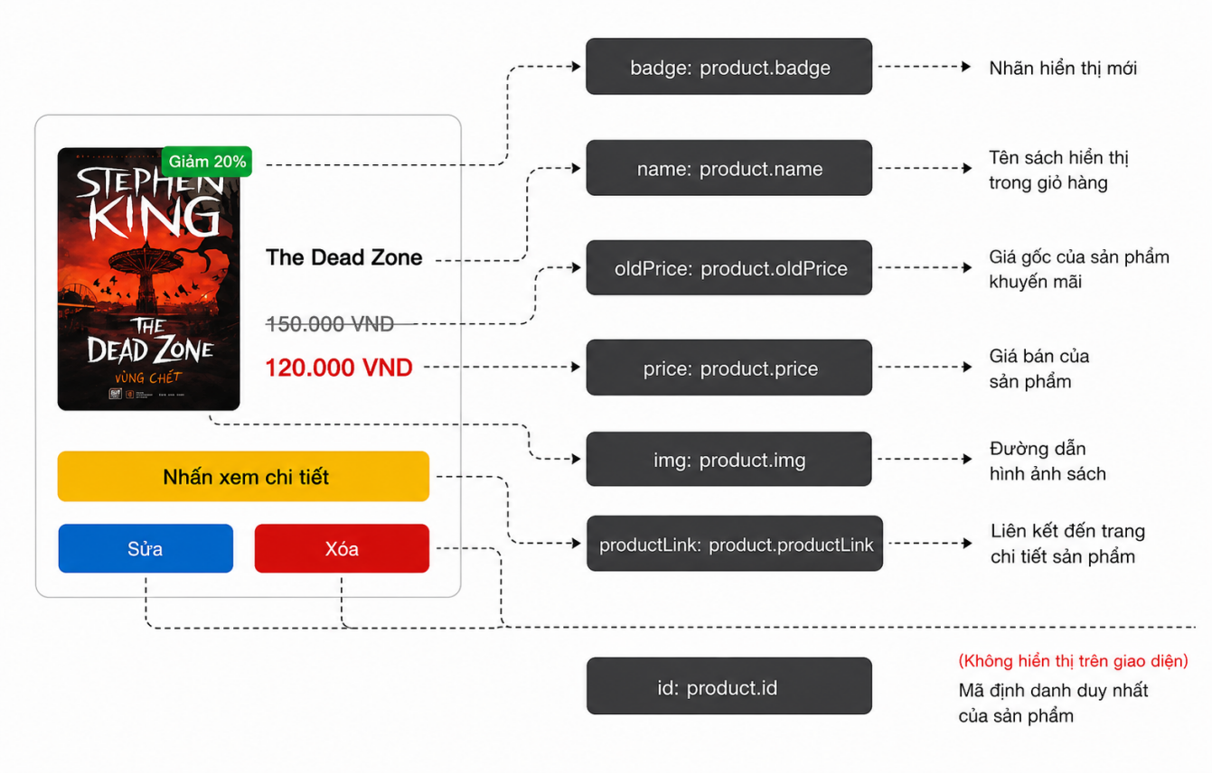
Hình 3.3. Mối liên hệ giữa cấu trúc dữ liệu sản phẩm và giao diện hiển thị
Ngoài đối tượng sản phẩm được sử dụng để quản lý và hiển thị thông tin sách trên website, hệ thống còn xây dựng đối tượng giỏ hàng nhằm lưu trữ các sản phẩm mà người dùng đã lựa chọn trong quá trình mua sắm. Đối tượng này giúp quản lý các thông tin cần thiết như mã sản phẩm, tên sách, giá bán, hình ảnh và số lượng sản phẩm trong giỏ hàng. Nhờ đó, hệ thống có thể hiển thị và cập nhật thông tin giỏ hàng một cách chính xác, đồng thời hỗ trợ người dùng theo dõi các sản phẩm đã chọn trước khi thực hiện thanh toán. Các thuộc tính của đối tượng giỏ hàng được mô tả trong Bảng 3.2.
Bảng 3.2. Đặc tả đối tượng giỏ hàng
STT | Tên thuộc tính | Kiểu dữ liệu | Ý nghĩa
1 | id | Number | Mã sản phẩm
2 | name | String | Tên sản phẩm
3 | price | Number | Giá sản phẩm
4 | img | String | Hình ảnh sản phẩm
5 | quantity | Number | Số lượng sản phẩm trong giỏ hàng

Ví dụ dữ liệu giỏ hàng:
{
id: product.id,
name: product.name,
price: Number(product.price),
img: product.img,
quantity: 1
}
Kết quả:
Khi dữ liệu giỏ hàng được đọc từ hệ thống, các thuộc tính của sản phẩm sẽ được sử dụng để tạo giao diện hiển thị tương ứng trên trang web. Tên sách, số lượng, giá bán và hình ảnh sản phẩm được hiển thị trực quan trong giỏ hàng, giúp người dùng dễ dàng theo dõi và quản lý các sản phẩm đã chọn. Kết quả hiển thị được minh họa trong Hình 3.4.
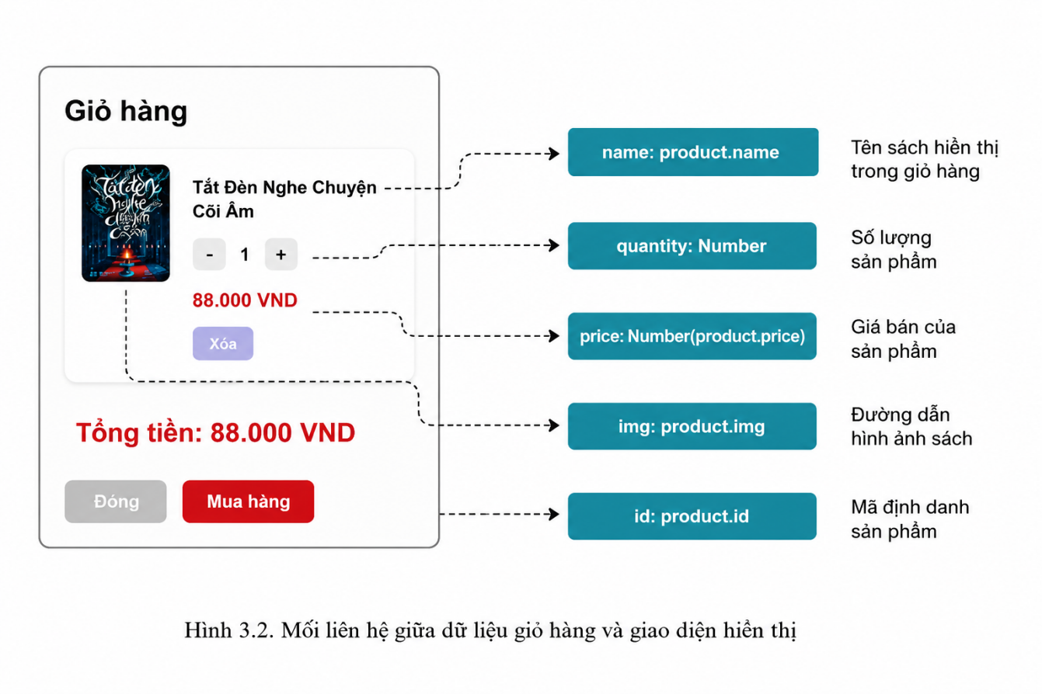
Hình 3.4. Mối liên hệ giữa dữ liệu giỏ hàng và giao diện hiển thị

Thiết kế chức năng
Hệ thống website Book Store được xây dựng nhằm hỗ trợ người dùng dễ dàng xem và theo dõi thông tin sách trực tuyến. Các chức năng của hệ thống được thiết kế theo hướng đơn giản, trực quan và phù hợp với mục tiêu của một website bán sách trực tuyến.
Người dùng có thể thực hiện các chức năng như xem danh sách sản phẩm, xem chi tiết sản phẩm, theo dõi thông tin khuyến mãi, thêm sản phẩm vào giỏ hàng, quản lý giỏ hàng và liên hệ với cửa hàng thông qua biểu mẫu liên hệ. Bên cạnh đó, hệ thống còn hỗ trợ các chức năng quản lý dữ liệu sản phẩm như thêm mới, chỉnh sửa và xóa sản phẩm nhằm phục vụ cho việc cập nhật thông tin trên website.
Việc thiết kế chức năng hợp lý giúp hệ thống hoạt động ổn định, hỗ trợ người dùng thao tác thuận tiện và nâng cao trải nghiệm trong quá trình sử dụng website.

Chức năng thêm sản phẩm
Hệ thống cho phép người quản trị bổ sung sản phẩm mới thông qua biểu mẫu nhập liệu trên giao diện website. Người dùng có thể nhập các thông tin của sách như tên sách, giá bán, hình ảnh minh họa và mô tả sản phẩm. Sau khi nhấn nút “Thêm sách”, hệ thống sẽ kiểm tra tính hợp lệ của dữ liệu đầu vào, tạo một đối tượng sản phẩm mới và thêm đối tượng này vào danh sách sản phẩm hiện có.
Dữ liệu sản phẩm sau khi được thêm sẽ được lưu vào Local Storage của trình duyệt nhằm đảm bảo tính toàn vẹn và duy trì dữ liệu khi người dùng tải lại trang web. Đồng thời, giao diện sản phẩm cũng được cập nhật ngay lập tức để hiển thị sản phẩm mới mà không cần làm mới trang. Chức năng này giúp việc quản lý danh sách sách trở nên thuận tiện, nhanh chóng và nâng cao khả năng tương tác của người dùng với hệ thống.
Ví dụ đoạn mã thêm sản phẩm:
const newProduct = {
id: Date.now(),
name: name,
price: price,
img: e.target.result,
productLink: "chi-tiet.html",
desc: desc,
badge: "Mới"
};
products.push(newProduct);
reloadData();
Trong ví dụ trên:
Id: Date.now() tạo mã định danh duy nhất cho sản phẩm.
name, price, img, desc lưu thông tin sản phẩm do người dùng nhập.
products.push(newProduct) thêm sản phẩm mới vào danh sách.
reloadData() cập nhật giao diện và lưu dữ liệu vào Local Storage.
Kết quả:
Sau khi người dùng nhập đầy đủ thông tin sách và nhấn nút Thêm sách, hệ thống sẽ hiển thị thông báo thêm thành công và sản phẩm mới sẽ xuất hiện trong danh sách sản phẩm của website như minh họa trong Hình 3.5.
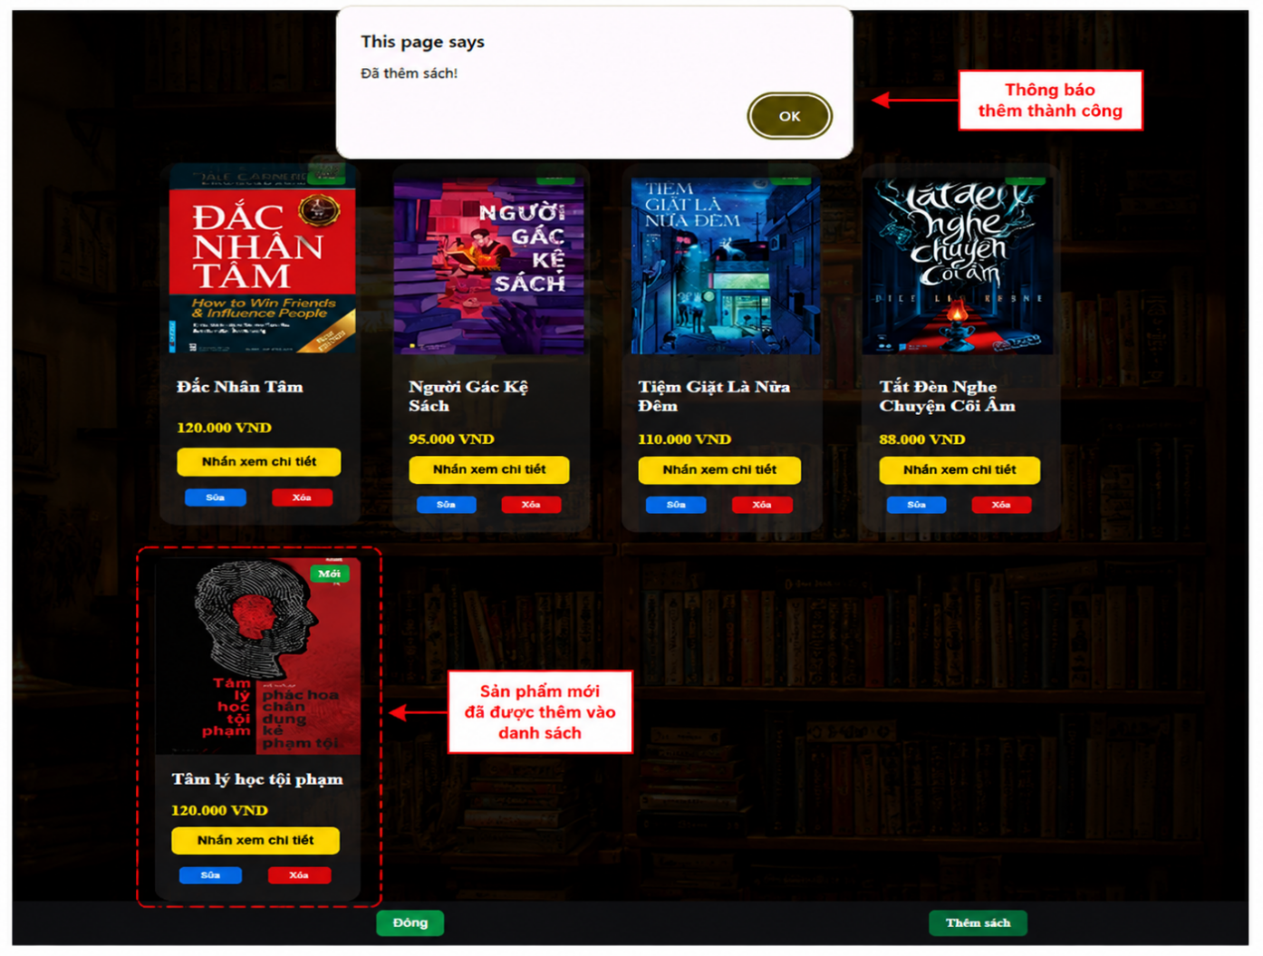
Hình 3.5. Giao diện sau khi thêm thành công một sản phẩm vào hệ thống

Chức năng sửa sản phẩm
Chức năng sửa sản phẩm cho phép người quản trị cập nhật các thông tin như tên sách, giá bán, hình ảnh và mô tả sản phẩm. Khi người dùng chọn nút sửa, dữ liệu hiện tại của sản phẩm sẽ được tải lên biểu mẫu để chỉnh sửa.
Ví dụ đoạn mã cập nhật thông tin sản phẩm:
const product = products.find(
p => p.id === editId
);

product.name = name;
product.price = price;
product.desc = desc;

reloadData();
alert("Sửa sách thành công!");
Trong ví dụ trên:
products.find() được sử dụng để tìm sản phẩm cần chỉnh sửa dựa trên mã định danh (id).
product.name = name, product.price = price và product.desc = desc dùng để cập nhật các thông tin mới của sản phẩm.
reloadData() được sử dụng để cập nhật dữ liệu trong Local Storage và hiển thị lại danh sách sản phẩm trên giao diện website.
Kết quả:
Sau khi người quản trị thay đổi thông tin sản phẩm và nhấn nút lưu, hệ thống sẽ cập nhật dữ liệu tương ứng trong danh sách sản phẩm. Các thông tin mới như tên sách, giá bán hoặc mô tả sản phẩm sẽ được hiển thị ngay trên giao diện website mà không cần tải lại trang. Đồng thời, dữ liệu sau khi chỉnh sửa cũng được lưu vào Local Storage để đảm bảo tính nhất quán của hệ thống.
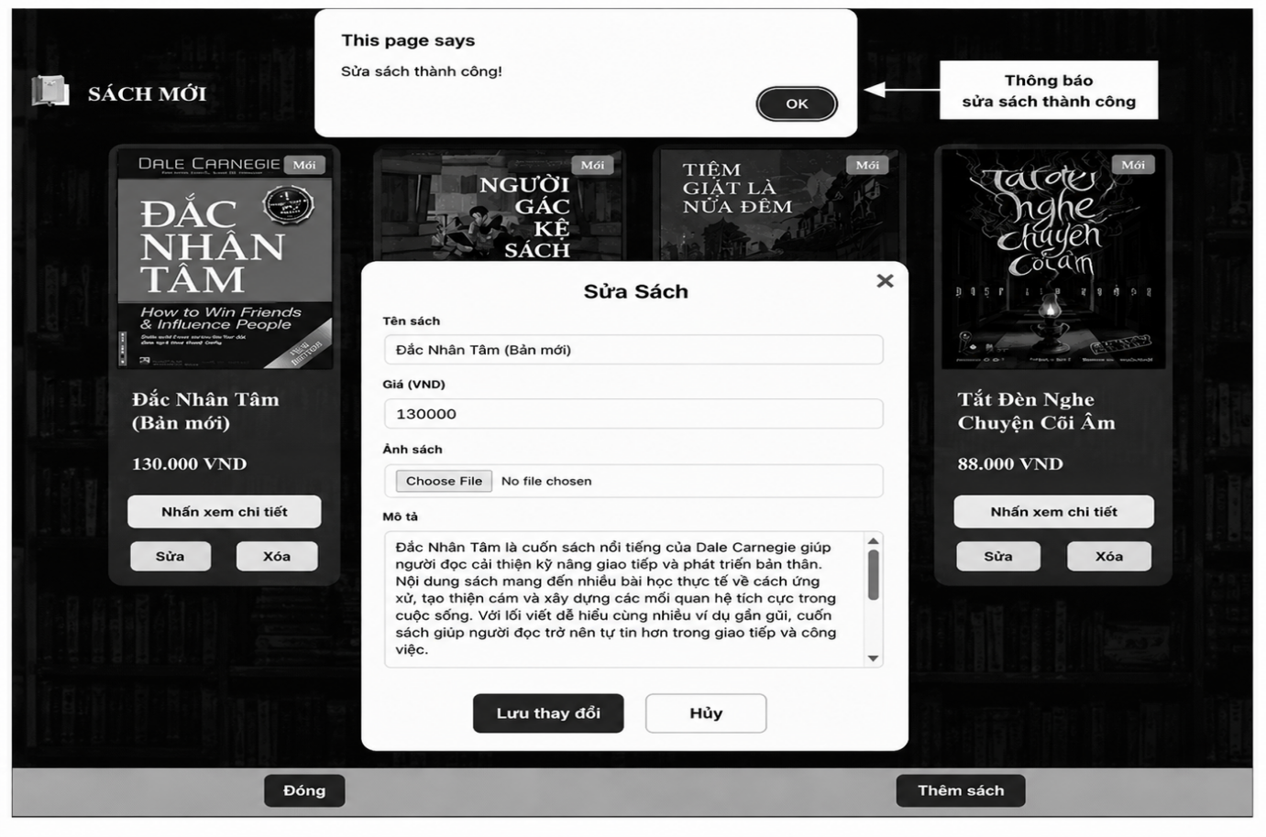
Hình 3.6. Giao diện chỉnh sửa sản phẩm thành công
Hình 3.6 minh họa quá trình cập nhật thông tin sản phẩm trên website. Sau khi người quản trị thay đổi thông tin sách và lưu dữ liệu, hệ thống hiển thị thông báo cập nhật thành công và đồng thời cập nhật thông tin sản phẩm trên giao diện.

Chức năng xóa sản phẩm
Hệ thống hỗ trợ xóa sản phẩm khỏi danh sách bằng cách xác định vị trí của sản phẩm trong mảng dữ liệu và loại bỏ phần tử tương ứng.
Ví dụ đoạn mã xóa sản phẩm:
function deleteProduct(id) {
const index = products.findIndex(
p => p.id === id
);
if (index !== -1) {
products.splice(index, 1);
reloadData();
alert("Đã xóa thành công!");
}
}

Trong ví dụ trên:
findIndex() được sử dụng để tìm vị trí của sản phẩm trong mảng products dựa trên mã định danh (id).
index !== -1 dùng để kiểm tra sản phẩm có tồn tại trong danh sách hay không.
products.splice(index, 1) thực hiện xóa sản phẩm tại vị trí tìm được khỏi mảng dữ liệu.
reloadData() cập nhật lại giao diện và đồng thời lưu dữ liệu mới vào Local Storage.
Kết quả:
Khi người quản trị nhấn nút “Xóa” trên sản phẩm, hệ thống sẽ loại bỏ sản phẩm đó khỏi danh sách sản phẩm hiện có. Sau khi thực hiện thao tác xóa, giao diện website được cập nhật ngay lập tức và dữ liệu trong Local Storage cũng được đồng bộ tương ứng. Nhờ đó, sản phẩm đã xóa sẽ không còn xuất hiện trên website.
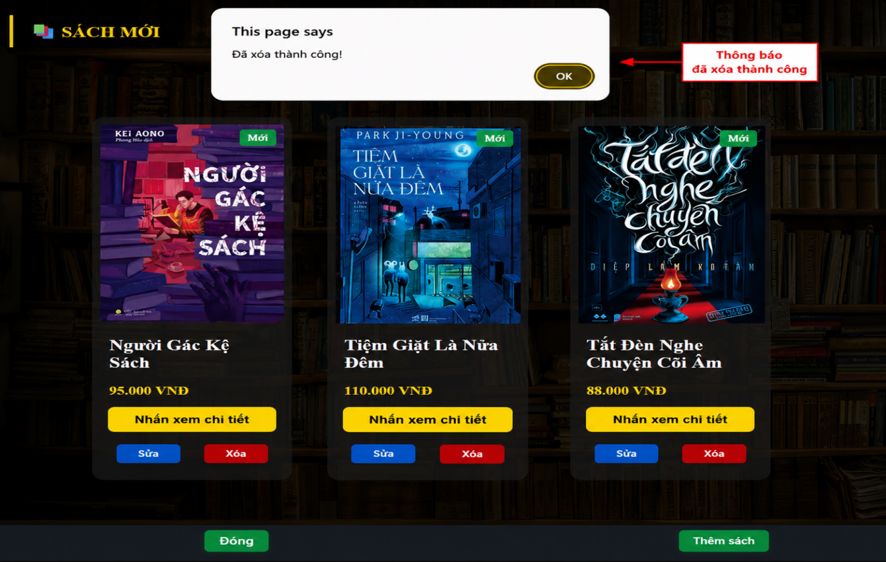
Hình 3.7. Giao diện xóa sản phẩm thành công

Chức năng giỏ hàng
Chức năng giỏ hàng được xây dựng nhằm hỗ trợ người dùng lưu trữ và quản lý các sản phẩm mong muốn trước khi tiến hành mua hàng. Khi người dùng nhấn nút “Thêm vào giỏ hàng”, hệ thống sẽ tiếp nhận thông tin sản phẩm, lưu dữ liệu vào Local Storage và tự động cập nhật danh sách sản phẩm trong giỏ hàng. Bên cạnh đó, hệ thống còn hỗ trợ quản lý số lượng sản phẩm, tính toán tổng giá trị đơn hàng và hiển thị thông tin chi tiết của từng sản phẩm đã chọn. Việc sử dụng Local Storage giúp dữ liệu giỏ hàng vẫn được duy trì khi người dùng tải lại trang hoặc chuyển đổi giữa các trang khác trong website. Nhờ đó, quá trình mua sắm trở nên thuận tiện hơn, đồng thời nâng cao trải nghiệm và khả năng tương tác của người dùng với hệ thống Book Store.
Ví dụ đoạn mã thêm sản phẩm vào giỏ hàng
function addToCart(productId) {
let cart = getCart();
const product = products.find(
p => p.id === productId
);
if (!product) return;
const cartItem = cart.find(
item => item.id === productId
);
if (cartItem) {
cartItem.quantity++;
} else {
cart.push({
id: product.id,
name: product.name,
price: Number(product.price),
img: product.img,
quantity: 1
});
}
localStorage.setItem(
"cart",
JSON.stringify(cart)
);
}
Trong ví dụ trên
getCart() được sử dụng để lấy danh sách sản phẩm hiện có trong giỏ hàng từ Local Storage.
products.find() được sử dụng để tìm sản phẩm theo mã định danh (id).
if (!product) return; dùng để kiểm tra sự tồn tại của sản phẩm, tránh trường hợp thêm sản phẩm không hợp lệ vào giỏ hàng.
cart.find() kiểm tra sản phẩm đã tồn tại trong giỏ hàng hay chưa.
Nếu sản phẩm đã tồn tại, thuộc tính quantity sẽ được tăng thêm 1 để cập nhật số lượng.
Nếu sản phẩm chưa tồn tại, hệ thống sẽ tạo một đối tượng mới gồm các thông tin như id, name, price, img và quantity, sau đó thêm vào mảng giỏ hàng bằng phương thức push().
Number(product.price) được sử dụng để chuyển đổi giá sản phẩm từ chuỗi sang kiểu số nhằm phục vụ cho việc tính toán tổng tiền.
localStorage.setItem() được sử dụng để lưu dữ liệu giỏ hàng vào Local Storage dưới dạng chuỗi JSON thông qua JSON.stringify()
Kết quả
Khi người dùng nhấn nút "Thêm vào giỏ hàng", hệ thống sẽ hiển thị hộp thoại xác nhận để người dùng kiểm tra lại thao tác. Sau khi người dùng nhấn nút "Xác nhận", sản phẩm sẽ được thêm vào giỏ hàng và hệ thống hiển thị thông báo thêm thành công. Đồng thời, dữ liệu sản phẩm được lưu vào Local Storage và cập nhật vào danh sách giỏ hàng của website. Nếu sản phẩm đã tồn tại trong giỏ hàng, hệ thống sẽ tự động tăng số lượng sản phẩm tương ứng thay vì tạo mới một mục khác. Kết quả được minh họa trong Hình 3.8.
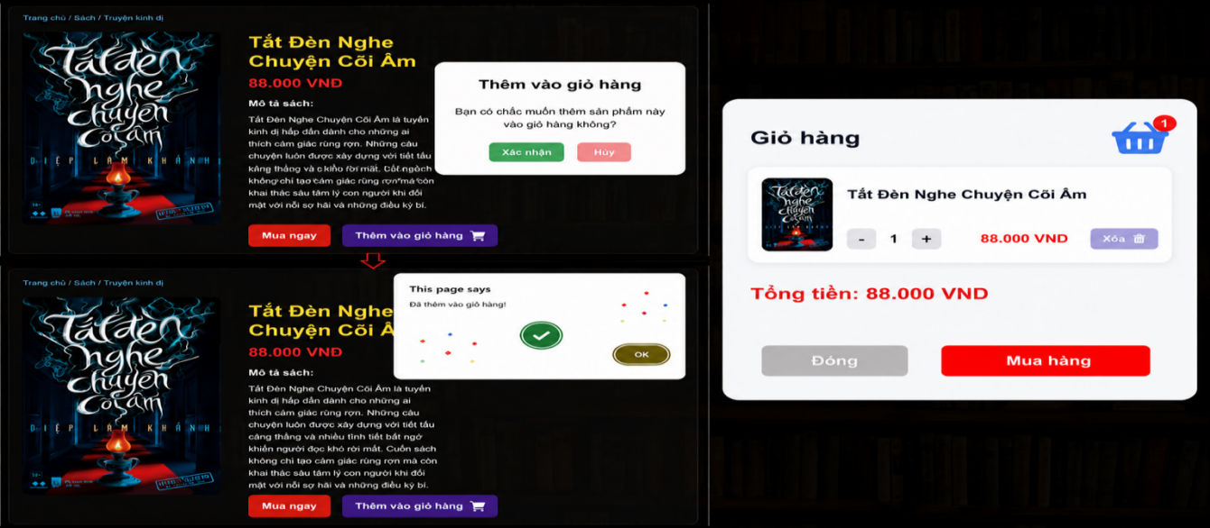
Hình 3.8. Thêm sản phẩm vào giỏ hàng thành công

Thiết kế giao diện
Giao diện website Book Store được thiết kế theo phong cách hiện đại, đơn giản và thân thiện với người dùng. Các thành phần trên website được bố trí khoa học và hợp lý nhằm giúp người dùng dễ dàng tìm kiếm thông tin, theo dõi sản phẩm và thực hiện các thao tác mua sắm. Bố cục giao diện được xây dựng theo hướng trực quan, đảm bảo người dùng có thể nhanh chóng làm quen và sử dụng các chức năng của hệ thống.
Màu sắc và hình ảnh của website được lựa chọn phù hợp với chủ đề cửa hàng sách, tạo cảm giác hài hòa và dễ quan sát. Các thành phần như thanh điều hướng, danh sách sản phẩm, trang chi tiết sản phẩm, giỏ hàng và biểu mẫu quản lý được thiết kế đồng nhất nhằm tăng tính thẩm mỹ và tạo sự nhất quán trong toàn bộ hệ thống.
Bên cạnh đó, website được áp dụng kỹ thuật Responsive Web Design bằng CSS để tự động điều chỉnh bố cục và kích thước hiển thị trên nhiều loại thiết bị khác nhau như máy tính, máy tính bảng và điện thoại di động. Điều này giúp nâng cao trải nghiệm người dùng, đồng thời đảm bảo website hoạt động ổn định và hiển thị hiệu quả trên nhiều kích thước màn hình khác nhau.

Sơ đồ website

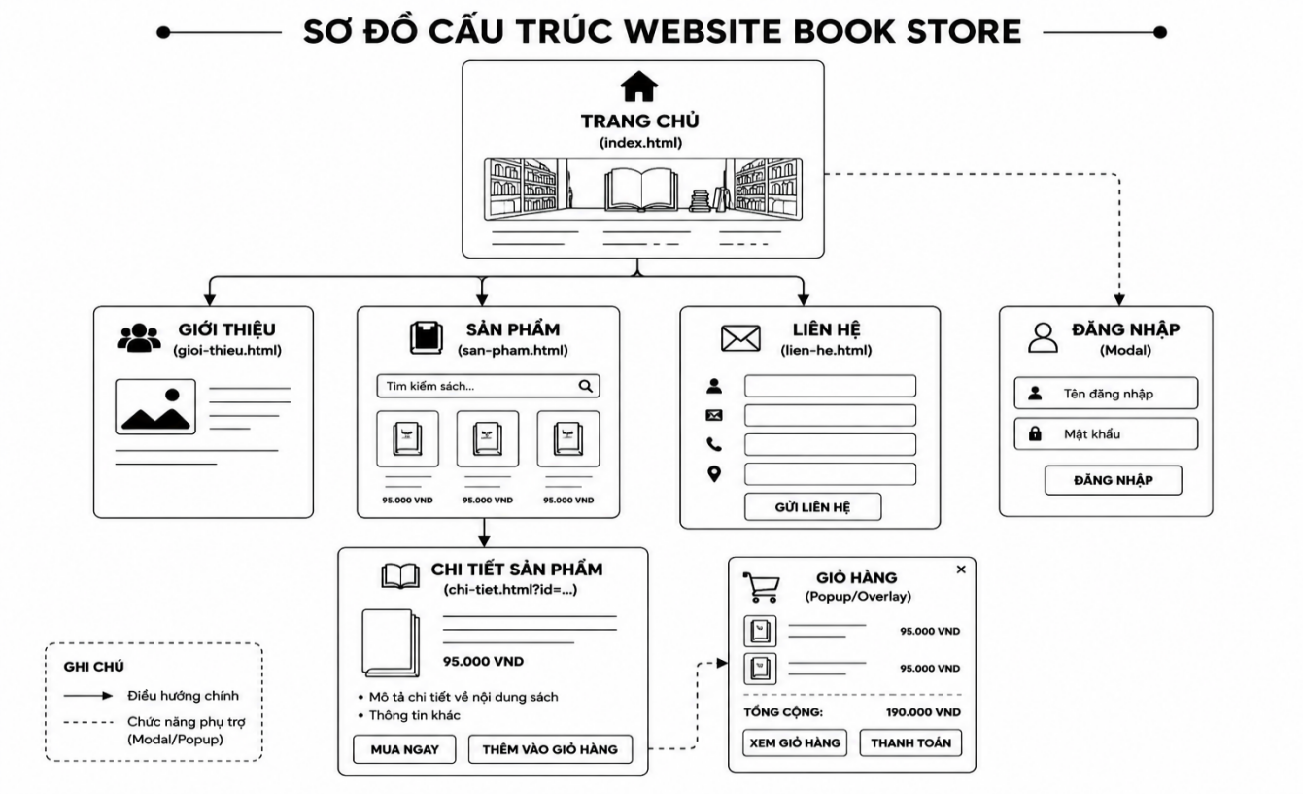
Hình 3.9. Sơ đồ cấu trúc website Book Store
Hình ảnh trên thể hiện cấu trúc tổng thể của website Book Store. Trang chủ đóng vai trò là trung tâm điều hướng, cho phép người dùng truy cập đến các trang sản phẩm, giới thiệu và liên hệ. Từ trang sản phẩm, người dùng có thể chuyển sang trang chi tiết sản phẩm để xem thông tin chi tiết của từng đầu sách. Ngoài ra, hệ thống còn hỗ trợ chức năng đăng nhập và giỏ hàng nhằm nâng cao trải nghiệm

Giao diện trang chủ
Trang chủ được thiết kế trên Figma [6] nhằm xây dựng bố cục tổng thể của website Book Store trước khi tiến hành lập trình. Giao diện được thiết kế theo phong cách hiện đại với hình ảnh nền cửa hàng sách làm điểm nhấn chính, giúp thu hút sự chú ý của người dùng ngay khi truy cập website.
Header nằm ở phía trên cùng của trang, bao gồm logo Book Store, thanh điều hướng và nút đăng nhập. Thanh điều hướng cung cấp các liên kết đến các trang Trang Chủ, Giới Thiệu, Sản Phẩm và Liên Hệ.
Hero Section là khu vực nổi bật ở trung tâm trang, hiển thị tiêu đề “Book Store”, thông điệp giới thiệu và nút “Xem Sản Phẩm Ngay” giúp người dùng truy cập nhanh đến danh sách sản phẩm.
Background sử dụng hình ảnh cửa hàng sách kết hợp hiệu ứng màu tối nhằm làm nổi bật nội dung văn bản.
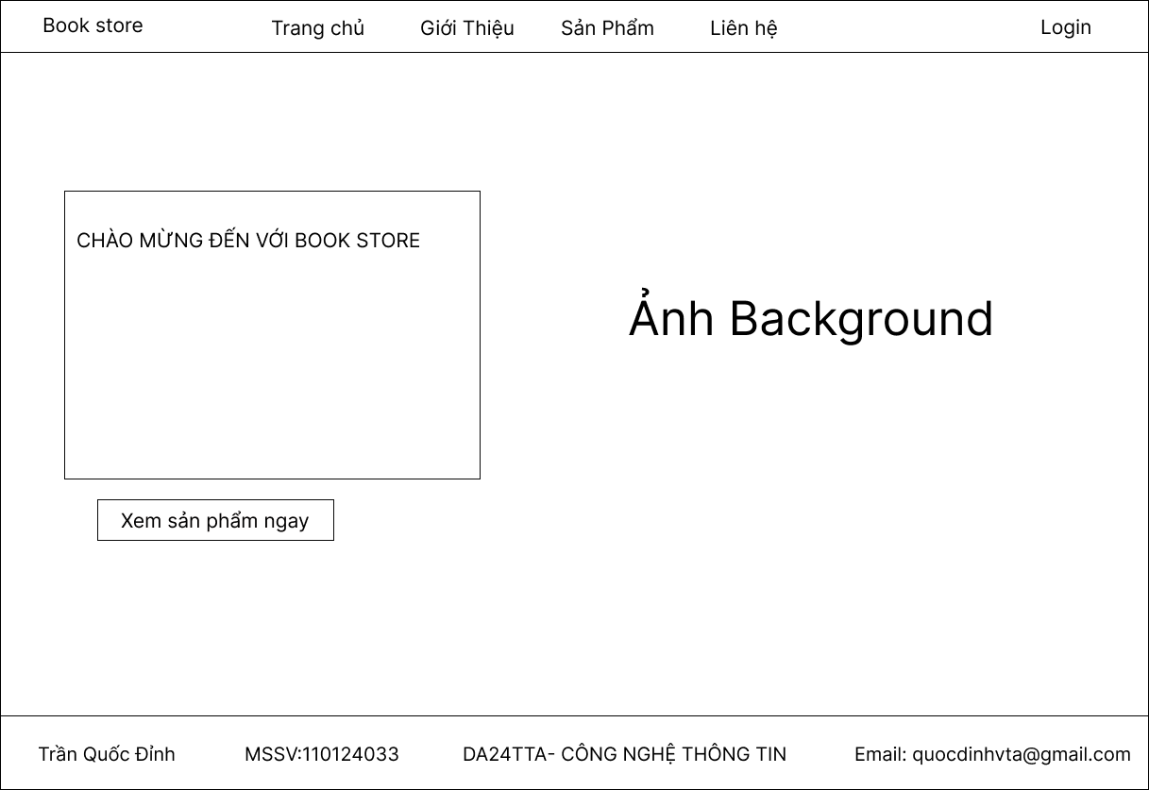
Hình 3.10. Phác thảo giao diện trang chủ trên Figma

Giao diện trang giới thiệu
Trang giới thiệu được thiết kế trên Figma [6] nhằm mô phỏng giao diện cung cấp thông tin tổng quan về website Book Store trước khi tiến hành lập trình. Giao diện được xây dựng theo phong cách hiện đại với bố cục rõ ràng, bao gồm logo, thanh điều hướng, nội dung giới thiệu và phần chân trang. Các thành phần được sắp xếp hợp lý nhằm giúp người dùng dễ dàng theo dõi thông tin và điều hướng giữa các trang của hệ thống.
Khu vực nội dung chính hiển thị hình ảnh minh họa kết hợp với phần giới thiệu về website và các thẻ thông tin nổi bật nhằm truyền tải mục tiêu hoạt động của Book Store. Ngoài ra, giao diện còn sử dụng khẩu hiệu và thông tin liên hệ ở cuối trang để tăng tính nhận diện và hoàn thiện bố cục tổng thể của website.
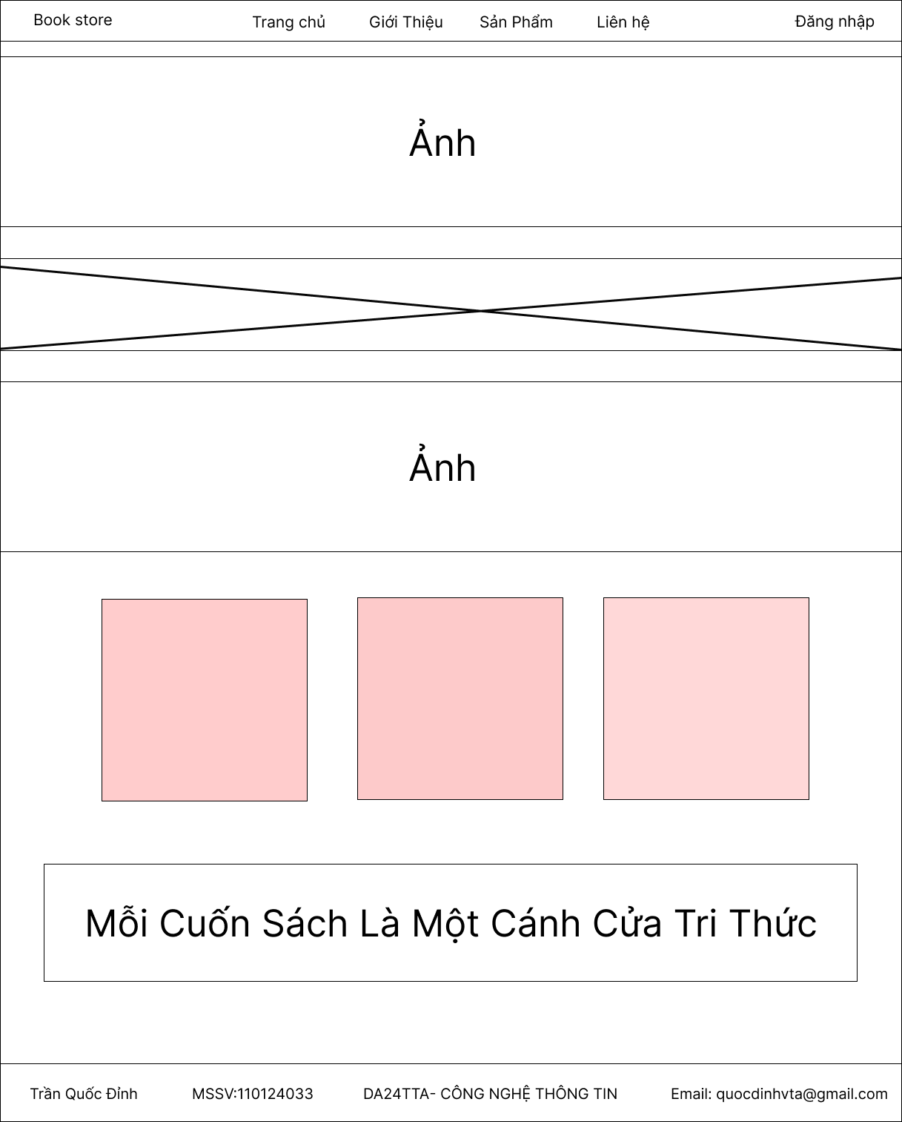
Hình 3.11. Phác thảo giao diện trang giới thiệu trên Figma

Giao diện trang sản phẩm
Trang sản phẩm được thiết kế trên Figma [6] nhằm mô phỏng cách hiển thị danh sách sách của website Book Store trước khi tiến hành lập trình. Giao diện được xây dựng theo bố cục dạng lưới, giúp sắp xếp các sản phẩm một cách khoa học và dễ quan sát.
Mỗi sản phẩm được thể hiện thông qua các thành phần như hình ảnh minh họa, tên sách, giá bán và nút xem chi tiết. Cách bố trí này giúp người dùng dễ dàng tìm kiếm, so sánh và lựa chọn sản phẩm phù hợp với nhu cầu của mình.
Ngoài khu vực hiển thị sản phẩm, giao diện còn bố trí các chức năng quản lý như thêm mới, chỉnh sửa và xóa sản phẩm. Các chức năng này được thiết kế dưới dạng nút thao tác trực quan nhằm hỗ trợ việc quản lý dữ liệu sách một cách thuận tiện.
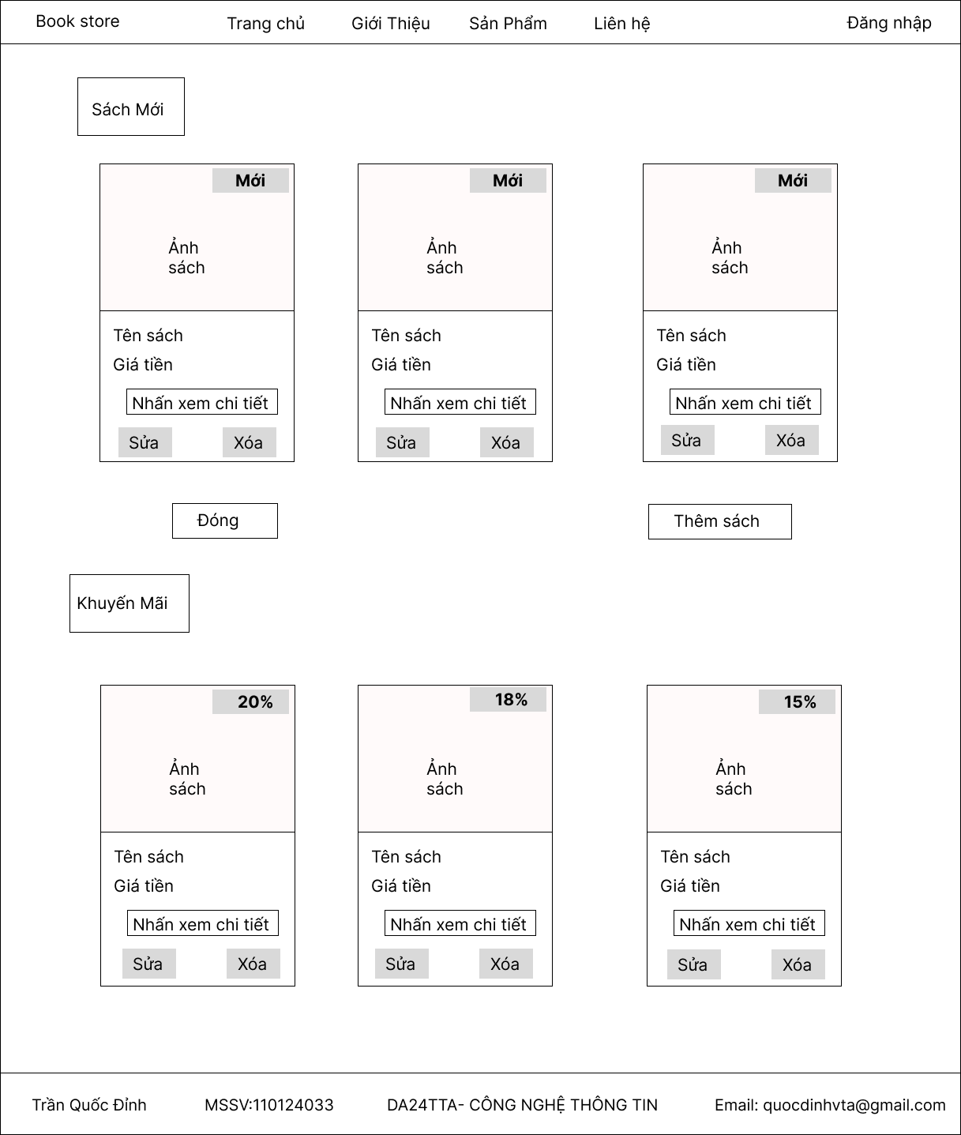
Hình 3.12. Phác thảo giao diện trang sản phẩm trên Figma

Giao diện trang chi tiết sản phẩm
Trang chi tiết sản phẩm được thiết kế trên Figma [6] nhằm mô phỏng giao diện hiển thị thông tin chi tiết của từng đầu sách trên website Book Store trước khi tiến hành lập trình. Giao diện được xây dựng theo bố cục trực quan, giúp người dùng dễ dàng theo dõi thông tin sản phẩm và thực hiện các thao tác mua hàng.
Khu vực nội dung chính hiển thị hình ảnh minh họa của sách, tên sản phẩm, giá bán và mô tả chi tiết. Các thông tin được sắp xếp khoa học nhằm giúp người dùng nhanh chóng nắm bắt nội dung và đặc điểm của sản phẩm.
Bên cạnh đó, giao diện còn tích hợp các nút chức năng như “Thêm vào giỏ hàng” và “Mua ngay” nhằm hỗ trợ người dùng thực hiện thao tác mua sắm một cách thuận tiện. Các nút chức năng được bố trí nổi bật, giúp tăng khả năng tương tác và nâng cao trải nghiệm sử dụng.
Ngoài phần thông tin sản phẩm, giao diện còn thiết kế khu vực quản lý giỏ hàng với các chức năng điều chỉnh số lượng sản phẩm, xóa sản phẩm và hiển thị tổng giá trị đơn hàng. Các thành phần này được sắp xếp hợp lý nhằm đảm bảo tính trực quan và dễ sử dụng.
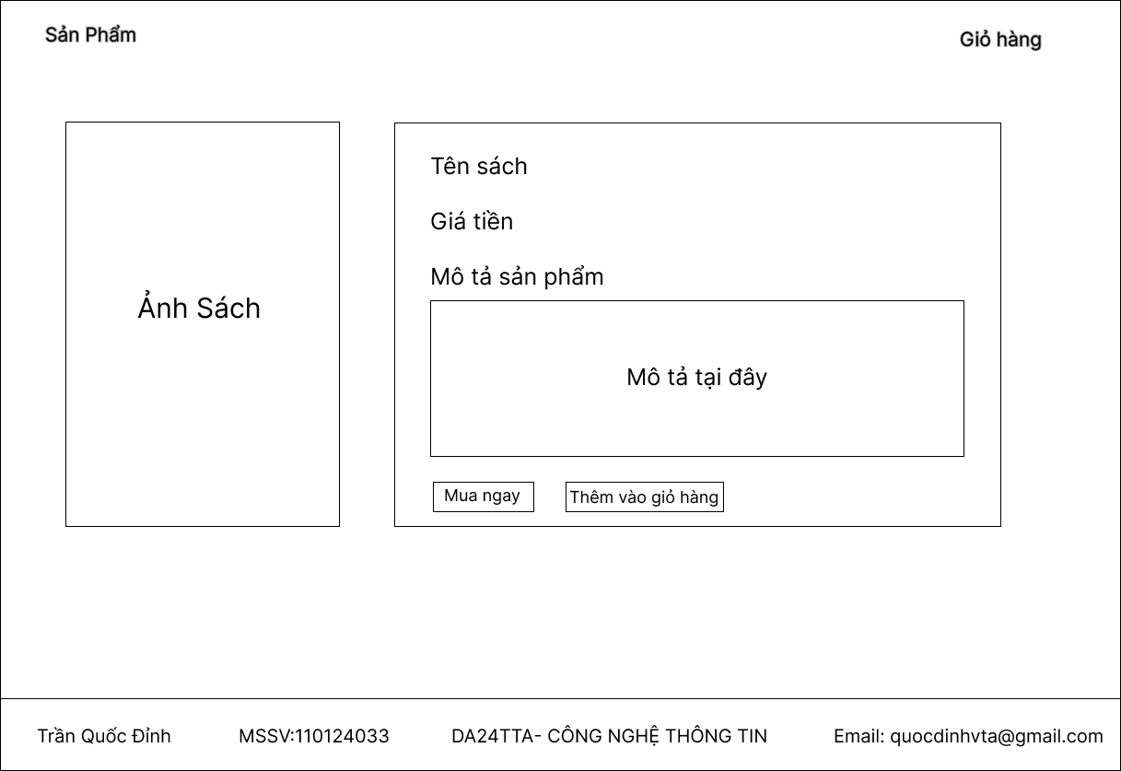
Hình 3.13. Phác thảo giao diện trang chi tiết sản phẩm trên Figma

Giao diện trang liên hệ
Trang liên hệ được thiết kế trên Figma [6] nhằm mô phỏng giao diện hỗ trợ người dùng gửi phản hồi và liên hệ với website Book Store trước khi tiến hành lập trình. Giao diện được xây dựng với bố cục đơn giản, trực quan, giúp người dùng dễ dàng tiếp cận các thông tin liên hệ của hệ thống.
Phần nội dung chính hiển thị các thông tin liên hệ cơ bản như địa chỉ, số điện thoại, địa chỉ email và liên kết đến fanpage của cửa hàng. Các thông tin được bố trí rõ ràng nhằm giúp người dùng thuận tiện trong quá trình trao đổi và liên hệ với website.
Ngoài ra, giao diện còn tích hợp khu vực nhập nội dung tin nhắn, cho phép người dùng gửi góp ý, phản hồi hoặc yêu cầu hỗ trợ đến cửa hàng. Khu vực này được thiết kế đơn giản, dễ sử dụng và phù hợp với mục đích tương tác giữa người dùng và hệ thống.
Để tăng tính thẩm mỹ và tạo điểm nhấn trực quan, giao diện sử dụng hình ảnh hoặc video nền phù hợp với chủ đề sách và văn hóa đọc. Điều này góp phần nâng cao trải nghiệm người dùng khi truy cập website.
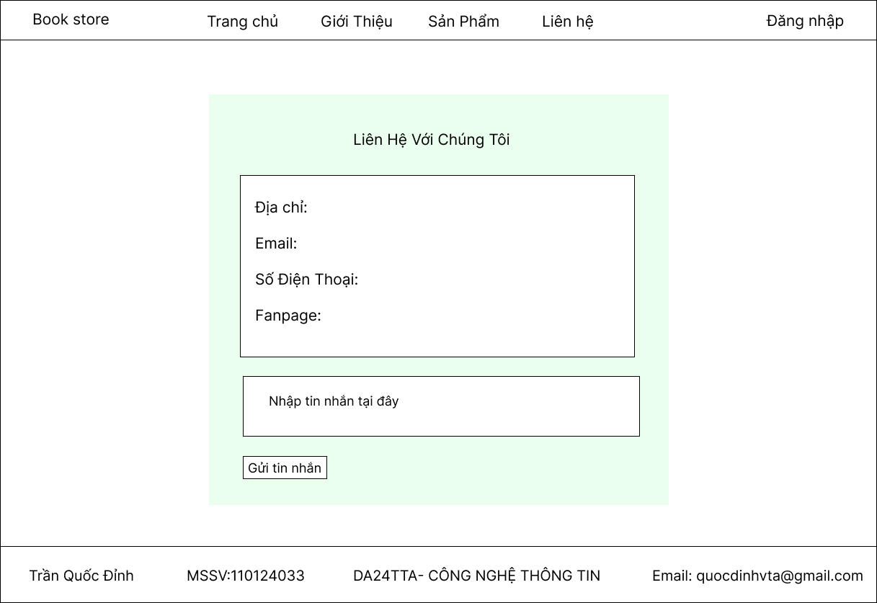
Hình 3.14. Phác thảo giao diện trang liên hệ trên Figma

KẾT QUẢ thực nghiệm

Dữ liệu thử nghiệm
Hệ thống website Book Store sử dụng dữ liệu thử nghiệm bao gồm danh sách các sản phẩm sách thuộc nhiều thể loại khác nhau như sách kỹ năng, sách phát triển bản thân, tiểu thuyết và truyện kinh dị. Dữ liệu được xây dựng nhằm phục vụ cho quá trình kiểm thử các chức năng hiển thị và quản lý sản phẩm trên website.
Mỗi sản phẩm trong hệ thống bao gồm các thông tin như mã sản phẩm, tên sách, giá bán, hình ảnh minh họa, mô tả chi tiết và các thông tin khuyến mãi (nếu có). Dữ liệu được lưu trữ dưới dạng mảng đối tượng trong JavaScript và được quản lý thông qua Local Storage của trình duyệt.
Ngoài dữ liệu mặc định, hệ thống còn hỗ trợ thêm mới, chỉnh sửa và xóa sản phẩm nhằm phục vụ cho quá trình kiểm thử các chức năng quản lý dữ liệu. Bên cạnh đó, dữ liệu giỏ hàng cũng được sử dụng để kiểm tra các chức năng thêm sản phẩm vào giỏ hàng, cập nhật số lượng sản phẩm và tính tổng giá trị đơn hàng.
Thông qua bộ dữ liệu thử nghiệm này, các chức năng của website được đánh giá về tính chính xác trong hiển thị dữ liệu, khả năng xử lý thao tác của người dùng và sự ổn định trong quá trình vận hành hệ thống.

Kết quả thực nghiệm
Sau quá trình xây dựng và thử nghiệm, website Book Store đã hoàn thành các chức năng cơ bản theo yêu cầu đề ra. Hệ thống cho phép người dùng truy cập và sử dụng các chức năng như xem danh sách sản phẩm, xem chi tiết sản phẩm, theo dõi thông tin khuyến mãi, thêm sản phẩm vào giỏ hàng và liên hệ với cửa hàng. Bên cạnh đó, hệ thống còn hỗ trợ các chức năng quản lý dữ liệu sản phẩm như thêm mới, chỉnh sửa và xóa sản phẩm.
Kết quả kiểm thử cho thấy các giao diện của website được hiển thị ổn định trên các trình duyệt phổ biến, bố cục trực quan và hỗ trợ người dùng thao tác thuận tiện. Các chức năng xử lý dữ liệu bằng JavaScript hoạt động đúng theo thiết kế, dữ liệu sản phẩm và giỏ hàng được lưu trữ thành công bằng Local Storage và vẫn được duy trì sau khi tải lại trang.
Ngoài ra, các thành phần giao diện như thanh điều hướng, cửa sổ đăng nhập dạng modal, trang chi tiết sản phẩm và giỏ hàng đều hoạt động đúng chức năng, góp phần nâng cao trải nghiệm sử dụng của người dùng trên hệ thống.

Giao diện trang chủ
Giao diện trang chủ của website Book Store sau khi hoàn thiện được hiển thị trực quan, hiện đại và thân thiện với người dùng. Các thành phần chính trên giao diện bao gồm:
Thanh điều hướng: Gồm logo hệ thống, các liên kết chuyển trang (Trang Chủ, Giới Thiệu, Sản Phẩm, Liên Hệ) và nút Đăng nhập được bố trí hợp lý ở phía trên cùng, giúp người dùng dễ dàng truy cập các chức năng của website.
Khu vực nội dung chính: Sử dụng hình nền cửa hàng sách kết hợp hiệu ứng làm nổi bật tiêu đề “Book Store”, câu khẩu hiệu “Khám phá thế giới sách” và đoạn giới thiệu ngắn về website. Nút hành động “Xem Sản Phẩm Ngay” được thiết kế nổi bật nhằm hỗ trợ người dùng truy cập nhanh đến trang sản phẩm.
Chân trang: Hiển thị các thông tin của người thực hiện hệ thống như họ tên, MSSV, lớp học và địa chỉ email, góp phần hoàn thiện giao diện và cung cấp thông tin liên hệ cần thiết. Kết quả thực nghiệm giao diện trang chi tiết sản phẩm được thể hiện trong Hình 4.1
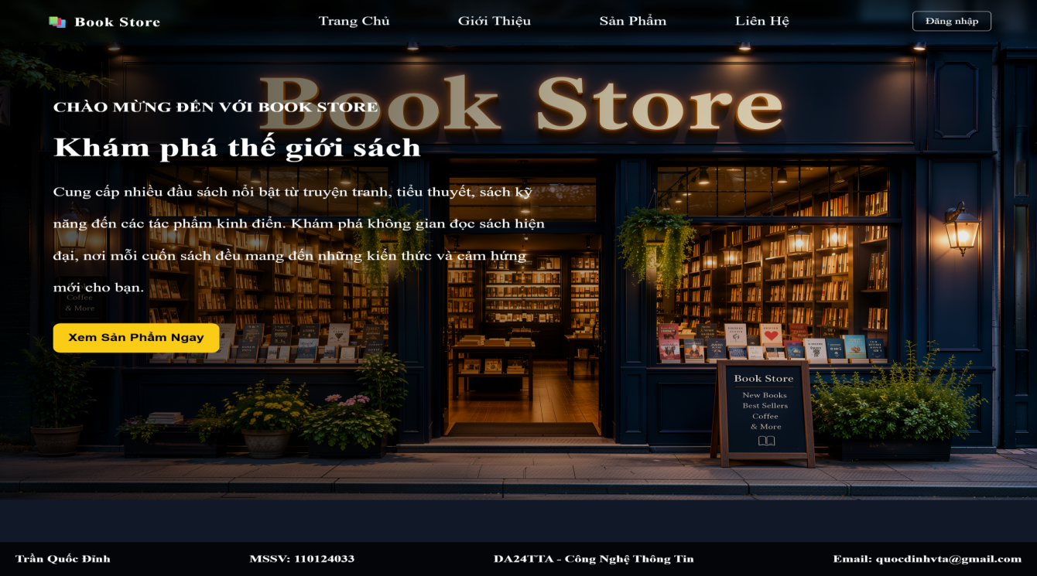
Hình 4.1. Giao diện trang chủ website Book Store

Giao diện trang giới thiệu
Giao diện trang giới thiệu của website Book Store được thiết kế với bố cục rõ ràng, hiện đại và tập trung truyền tải thông điệp cũng như giá trị cốt lõi của cửa hàng đến người dùng. Các thành phần chính trên giao diện bao gồm:
Phần mở đầu: Hiển thị nổi bật tên thương hiệu “Book Store” với kích thước lớn trên nền hình ảnh cửa hàng sách. Bên dưới là đoạn văn giới thiệu ngắn gọn về website, thể hiện mục tiêu mang đến trải nghiệm mua sắm sách trực tuyến thuận tiện, đáng tin cậy và thân thiện đối với người dùng.
Khu vực giá trị cốt lõi: Được trình bày dưới dạng ba khối nội dung độc lập kết hợp biểu tượng minh họa trực quan, bao gồm:
Mang tri thức đến mọi người: Nhấn mạnh vai trò của sách trong việc mở rộng kiến thức và phát triển bản thân.
Khuyến khích văn hóa đọc: Góp phần lan tỏa niềm yêu thích đọc sách và xây dựng thói quen đọc sách trong cộng đồng.
Cung cấp sách chất lượng: Cam kết mang đến những đầu sách có nội dung giá trị cùng chất lượng dịch vụ tốt cho khách hàng.
Khối thông điệp: Được bố trí ở phía dưới giao diện với câu slogan “Mỗi Cuốn Sách Là Một Cánh Cửa Tri Thức”. Thành phần này được thiết kế nổi bật nhằm nhấn mạnh ý nghĩa và giá trị của việc đọc sách đối với mỗi cá nhân.
Giao diện sử dụng tông màu tối kết hợp với màu vàng nổi bật, tạo cảm giác hiện đại, sang trọng và phù hợp với chủ đề của website bán sách. Các thành phần được bố trí cân đối, giúp người dùng dễ dàng tiếp cận thông tin và nâng cao trải nghiệm sử dụng. Kết quả thực nghiệm giao diện trang giới thiệu được thể hiện trong Hình 4.2.
Qua quá trình kiểm thử, giao diện trang giới thiệu hiển thị ổn định trên trình duyệt và đáp ứng đúng yêu cầu thiết kế đặt ra. Các thành phần như hình ảnh minh họa, nội dung giới thiệu, khối thông tin và khẩu hiệu được bố trí hợp lý, giúp người dùng dễ dàng tiếp cận thông tin về website. Đồng thời, giao diện vẫn đảm bảo khả năng hiển thị tốt trên nhiều kích thước màn hình khác nhau.
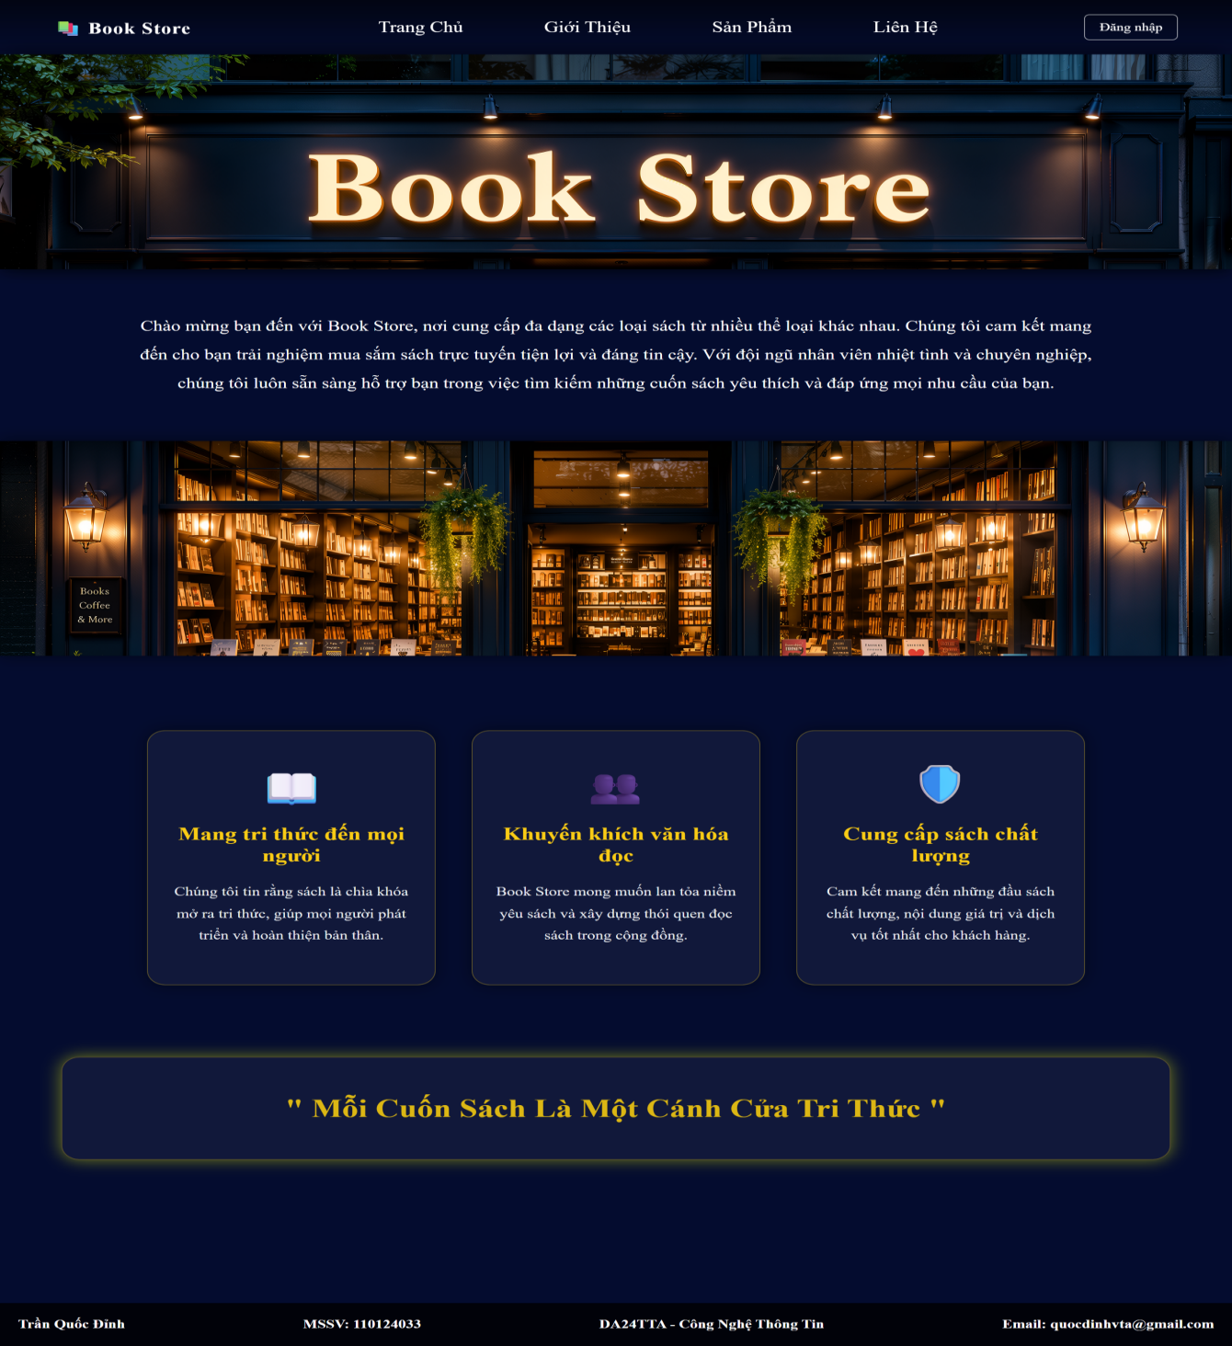
Hình 4.2. Giao diện trang giới thiệu website Book Store

Giao diện trang sản phẩm
Giao diện trang sản phẩm của website Book Store được thiết kế theo dạng lưới bằng HTML và CSS, giúp hiển thị danh sách các đầu sách một cách trực quan, khoa học và thuận tiện cho người dùng trong quá trình tìm kiếm và lựa chọn sản phẩm. Các sản phẩm được sắp xếp theo từng nhóm chức năng riêng biệt, giúp người dùng dễ dàng quan sát và theo dõi thông tin trên website.
Các thành phần chính trên giao diện bao gồm:
Khu vực sách mới: Hiển thị các đầu sách mới được bổ sung vào hệ thống. Mỗi sản phẩm được trình bày trong một khung riêng biệt bao gồm hình ảnh bìa sách, tên sách, giá bán và nút “Nhấn xem chi tiết”. Một số sản phẩm được gắn nhãn “Mới” nhằm giúp người dùng dễ dàng nhận biết các sản phẩm vừa được cập nhật trên website.
Khu vực khuyến mãi: Hiển thị các sản phẩm đang được giảm giá. Ngoài giá bán hiện tại, hệ thống còn hiển thị giá gốc được gạch ngang và nhãn phần trăm giảm giá nhằm giúp người dùng dễ dàng theo dõi thông tin khuyến mãi của từng sản phẩm. Cách trình bày này giúp làm nổi bật các chương trình ưu đãi và thu hút sự chú ý của người dùng.
Chức năng xem chi tiết: Mỗi sản phẩm đều được tích hợp nút “Nhấn xem chi tiết”, cho phép người dùng chuyển đến trang chi tiết sản phẩm để xem đầy đủ thông tin về cuốn sách được lựa chọn, bao gồm mô tả nội dung, giá bán và các thông tin liên quan khác.
Chức năng quản lý sản phẩm: Đối với các sản phẩm được người dùng thêm mới, hệ thống hiển thị thêm các nút “Sửa” và “Xóa” nhằm hỗ trợ cập nhật hoặc loại bỏ dữ liệu sản phẩm khi cần thiết. Chức năng này giúp việc quản lý danh mục sản phẩm trở nên linh hoạt và thuận tiện hơn.
Chức năng thêm sản phẩm: Nút “Thêm Sách” được bố trí ở phía dưới giao diện, cho phép người dùng mở biểu mẫu nhập liệu và bổ sung sản phẩm mới vào danh sách hiện có trên hệ thống. Sau khi thêm thành công, sản phẩm sẽ được hiển thị trực tiếp trên giao diện và được lưu vào Local Storage.
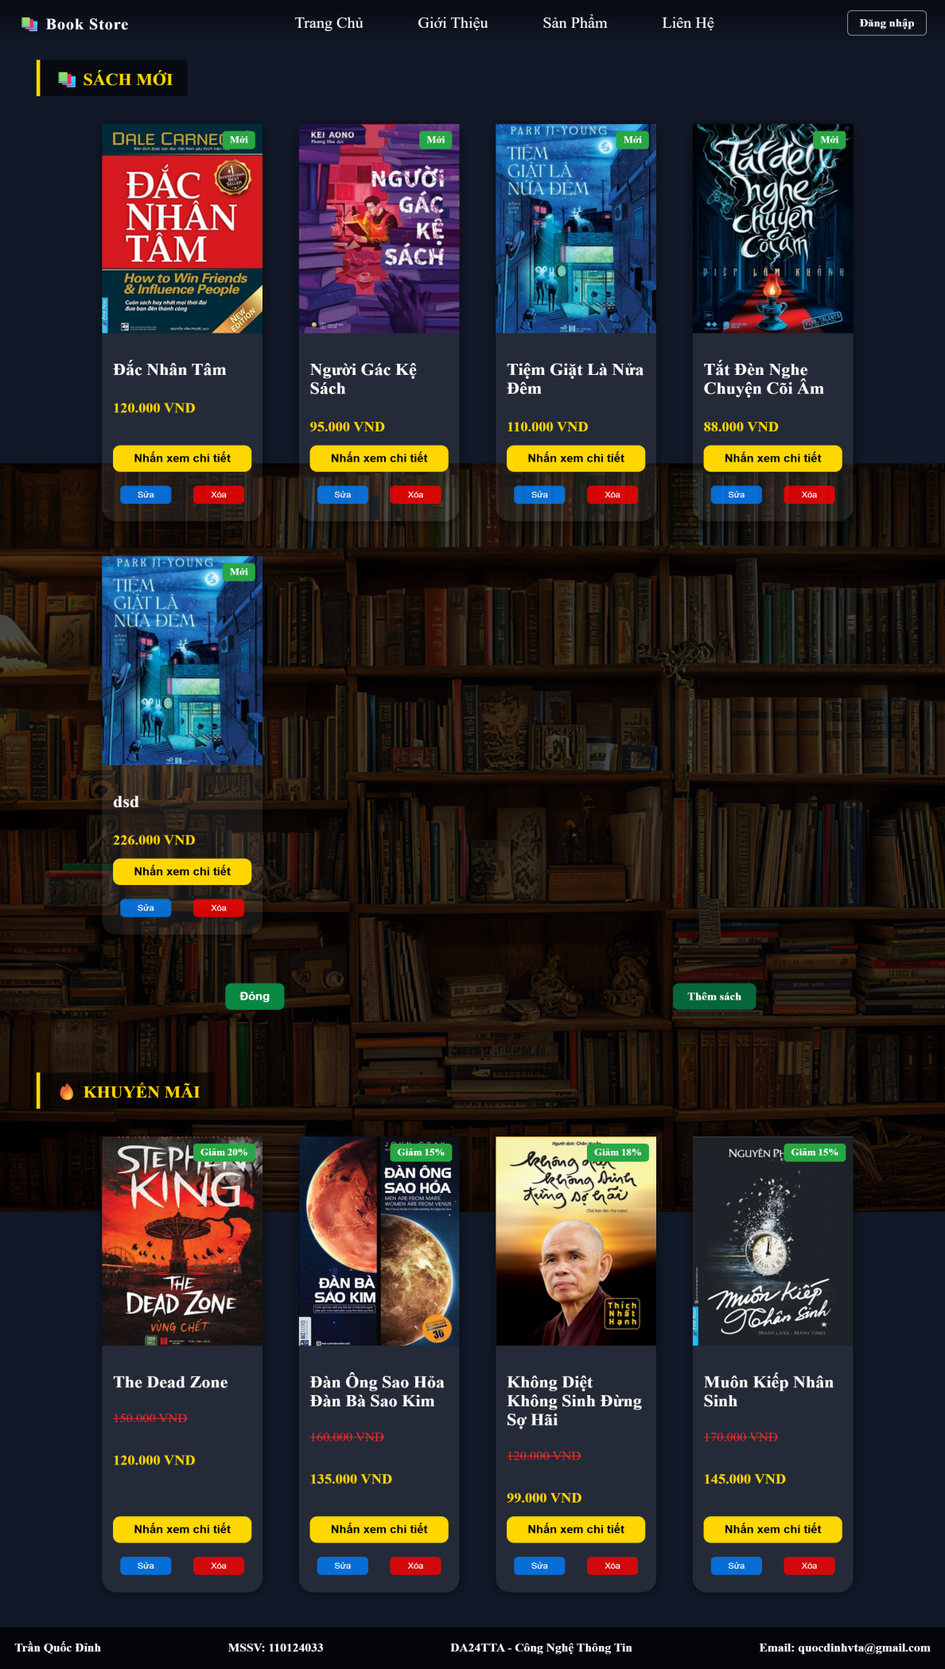
Hình 4.3. Giao diện trang sản phẩm website Book Store

Giao diện trang chi tiết sản phẩm
Giao diện trang chi tiết sản phẩm của website Book Store được thiết kế đồng bộ với phong cách chung của hệ thống thông qua việc sử dụng hình nền thư viện sách và tông màu tối đặc trưng. Trang được xây dựng nhằm cung cấp đầy đủ thông tin của từng đầu sách và hỗ trợ người dùng thực hiện các thao tác mua sắm thuận tiện hơn.
Các thành phần chính trên giao diện bao gồm:
Hình ảnh và thông tin sản phẩm: Hình ảnh bìa sách được hiển thị ở phía bên trái với kích thước lớn nhằm giúp người dùng dễ dàng quan sát. Phía bên phải hiển thị các thông tin chi tiết của sản phẩm như tên sách, giá bán, mã sản phẩm và nội dung mô tả. Dữ liệu được tải động dựa trên tham số ID nhận từ URL thông qua đối tượng URLSearchParams [7], giúp hệ thống hiển thị đúng thông tin của sản phẩm được lựa chọn.
Chức năng mua sắm: Bên dưới phần thông tin sản phẩm được bố trí các nút chức năng “Mua Ngay” và “Thêm vào giỏ hàng”. Các nút này hỗ trợ người dùng thực hiện thao tác mua sắm hoặc lưu sản phẩm vào giỏ hàng để tiếp tục lựa chọn các mặt hàng khác.
Thanh điều hướng: Góc trên bên trái của giao diện hiển thị nút quay lại trang sản phẩm, giúp người dùng dễ dàng trở về danh sách sách đã xem. Góc trên bên phải tích hợp nút “Giỏ hàng” cho phép truy cập nhanh đến khu vực quản lý các sản phẩm đã lựa chọn.
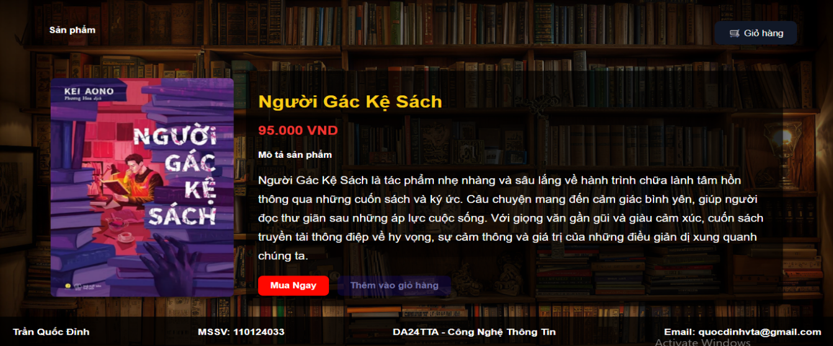
Hình 4.4. Giao diện trang chi tiết sản phẩm website Book Store
Bên cạnh chức năng hiển thị chi tiết sản phẩm, hệ thống còn hỗ trợ cửa sổ giỏ hàng dạng modal được kích hoạt khi người dùng nhấn vào nút “Giỏ hàng”. Cửa sổ này được hiển thị trực tiếp trên trang hiện tại bằng JavaScript mà không cần tải lại trang, giúp nâng cao trải nghiệm sử dụng của người dùng.
Các thành phần chính của cửa sổ giỏ hàng bao gồm:
Danh sách sản phẩm trong giỏ: Hiển thị các sản phẩm đã được thêm vào giỏ hàng dưới dạng thẻ thông tin bao gồm hình ảnh sản phẩm, tên sách, giá bán và bộ điều chỉnh số lượng với các nút tăng (+) và giảm (-). Người dùng cũng có thể xóa sản phẩm khỏi giỏ hàng thông qua nút “Xóa”.
Tính toán tổng tiền tự động: Hệ thống tự động tính toán và cập nhật tổng giá trị đơn hàng dựa trên số lượng và giá bán của các sản phẩm hiện có trong giỏ hàng. Kết quả được hiển thị nổi bật phía dưới danh sách sản phẩm.
Nút điều khiển: Phía dưới cửa sổ giỏ hàng được bố trí nút “Đóng” để thoát khỏi cửa sổ hiện tại và nút “Mua hàng” để thực hiện bước mua sắm tiếp theo.
Việc sử dụng cửa sổ giỏ hàng dạng modal giúp người dùng dễ dàng theo dõi các sản phẩm đã lựa chọn mà không cần chuyển sang trang khác, từ đó nâng cao tính thuận tiện và khả năng tương tác của hệ thống.
Kết quả thực nghiệm giao diện giỏ hàng được thể hiện trong Hình 4.5.
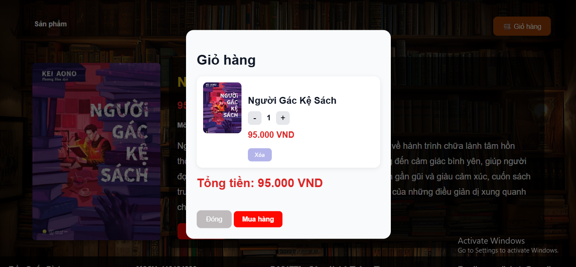
Hình 4.5. Giao diện giỏ hàng website Book Store

Giao diện trang liên hệ
Giao diện trang liên hệ của website Book Store được thiết kế với hình nền thiên nhiên kết hợp khung nội dung bán trong suốt nhằm tăng khả năng quan sát và tạo sự hài hòa cho tổng thể giao diện. Trang được xây dựng nhằm cung cấp thông tin liên hệ và hỗ trợ người dùng gửi phản hồi đến website.
Các thành phần chính trên giao diện bao gồm:
Thông tin liên hệ: Hiển thị đầy đủ các thông tin cơ bản của cửa hàng như địa chỉ, địa chỉ email, số điện thoại và liên kết đến Fanpage. Những thông tin này giúp người dùng dễ dàng liên hệ và trao đổi khi cần hỗ trợ.
Biểu mẫu liên hệ: Bao gồm một vùng nhập nội dung tin nhắn cùng nút “Gửi Tin Nhắn”. Thành phần này được thiết kế nhằm hỗ trợ người dùng nhập ý kiến đóng góp hoặc gửi các yêu cầu liên hệ đến hệ thống.
Thanh điều hướng và chân trang: Giao diện vẫn duy trì thanh điều hướng ở phía trên cùng và chân trang ở cuối trang nhằm đảm bảo tính nhất quán với các trang khác trong website.
Giao diện sử dụng tông màu xanh kết hợp với nền thiên nhiên tạo cảm giác thân thiện và dễ chịu cho người dùng trong quá trình tương tác. Kết quả thực nghiệm giao diện trang liên hệ được thể hiện trong Hình 4.6.
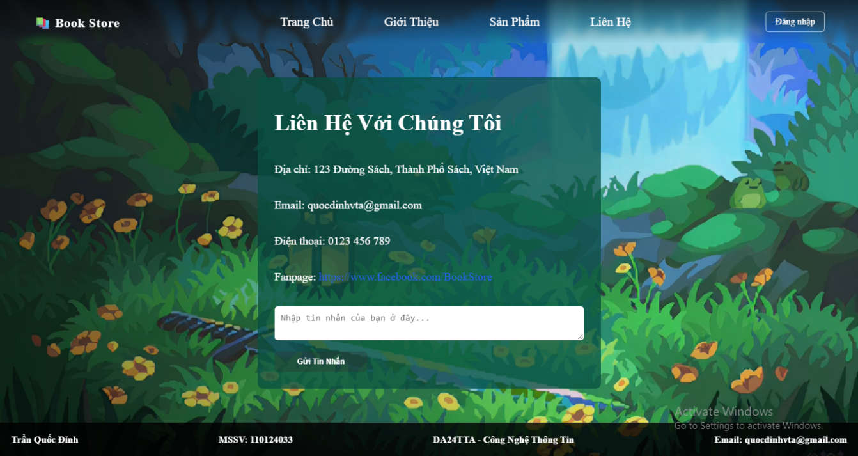
Hình 4.6. Giao diện trang liên hệ website Book Store

Kết luận và hướng phát triển

Kết luận
Sau quá trình nghiên cứu, thiết kế và xây dựng, website Book Store đã hoàn thành các chức năng cơ bản theo yêu cầu đề ra. Hệ thống hỗ trợ người dùng xem danh sách sản phẩm, xem chi tiết sách, thêm mới, chỉnh sửa và xóa sản phẩm một cách thuận tiện.
Website được xây dựng bằng các công nghệ HTML, CSS và JavaScript giúp giao diện hiển thị trực quan, thân thiện với người dùng và hoạt động ổn định trên trình duyệt. Ngoài ra, hệ thống còn hỗ trợ lưu trữ dữ liệu bằng LocalStorage giúp quản lý dữ liệu sản phẩm dễ dàng hơn trong quá trình sử dụng.
Ưu điểm của hệ thống là giao diện đơn giản, dễ sử dụng, tốc độ xử lý tương đối nhanh và hỗ trợ tốt các chức năng quản lý sản phẩm cơ bản. Các giao diện được thiết kế trực quan, phù hợp với chủ đề website bán sách trực tuyến.
Bên cạnh những kết quả đạt được, hệ thống vẫn còn một số hạn chế như chưa tích hợp cơ sở dữ liệu thực tế, chưa hỗ trợ chức năng thanh toán trực tuyến và chức năng đăng nhập hiện tại chỉ mang tính mô phỏng.
Thông qua quá trình thực hiện đề tài, người thực hiện đã củng cố được kiến thức về thiết kế giao diện web, xử lý dữ liệu bằng JavaScript và xây dựng các chức năng cơ bản cho một website bán sách trực tuyến.

Hướng phát triển
Trong tương lai, website Book Store có thể tiếp tục được nghiên cứu, phát triển và nâng cấp thêm nhiều chức năng mới nhằm hoàn thiện hệ thống cũng như nâng cao trải nghiệm sử dụng cho người dùng. Việc mở rộng các tính năng sẽ giúp website hoạt động chuyên nghiệp hơn, đáp ứng tốt hơn nhu cầu quản lý và mua sắm sách trực tuyến trong thực tế.
Một trong những hướng phát triển quan trọng là tích hợp cơ sở dữ liệu MySQL hoặc các hệ quản trị cơ sở dữ liệu khác để lưu trữ thông tin sản phẩm, tài khoản người dùng và dữ liệu đơn hàng một cách chuyên nghiệp hơn. Điều này giúp hệ thống quản lý dữ liệu ổn định, an toàn và dễ dàng mở rộng khi số lượng sản phẩm tăng lên.
Ngoài ra, hệ thống có thể được bổ sung chức năng đăng ký, đăng nhập và quản lý tài khoản người dùng thực tế. Người dùng sau khi đăng nhập có thể lưu thông tin cá nhân, theo dõi lịch sử mua hàng và quản lý đơn hàng thuận tiện hơn. Đây là chức năng cần thiết đối với một website bán hàng trực tuyến hiện đại.
Website cũng có thể phát triển thêm chức năng giỏ hàng và thanh toán trực tuyến nhằm hỗ trợ quá trình mua sách nhanh chóng và tiện lợi hơn. Việc tích hợp các cổng thanh toán điện tử như Momo, ZaloPay hoặc VNPay sẽ giúp người dùng thực hiện giao dịch trực tiếp trên website mà không cần liên hệ thủ công với cửa hàng.
Bên cạnh đó, chức năng tìm kiếm và lọc sản phẩm nâng cao cũng là một hướng phát triển cần thiết. Người dùng có thể tìm kiếm sách theo tên, thể loại, giá bán hoặc tác giả, từ đó giúp việc lựa chọn sản phẩm trở nên dễ dàng và tiết kiệm thời gian hơn.
Về giao diện, website có thể tiếp tục được tối ưu theo hướng responsive để hiển thị tốt hơn trên nhiều thiết bị khác nhau như điện thoại, máy tính bảng và laptop. Đồng thời, hệ thống cũng cần được cải thiện về hiệu năng và bảo mật nhằm đảm bảo tốc độ truy cập ổn định và an toàn cho dữ liệu người dùng.
Ngoài các chức năng trên, website còn có thể được mở rộng thêm các tính năng như đánh giá sản phẩm, bình luận sách, gợi ý sách theo sở thích người dùng hoặc tích hợp chatbot hỗ trợ khách hàng tự động. Những cải tiến này sẽ giúp hệ thống trở nên hiện đại hơn và nâng cao khả năng cạnh tranh trong lĩnh vực bán sách trực tuyến.
Việc tiếp tục phát triển và hoàn thiện các chức năng trên sẽ giúp website Book Store hoạt động đầy đủ hơn, đáp ứng tốt nhu cầu thực tế và mang lại trải nghiệm sử dụng thuận tiện, hiệu quả cho người dùng.

Danh mục tài liệu tham khảo
[1] Mozilla Developer Network, “HTML: HyperText Markup Language (Ngôn ngữ đánh dấu siêu văn bản HTML)”, MDN Web Docs. [Online]. Có tại: https://developer.mozilla.org/vi/docs/Web/HTML
[2] Mozilla Developer Network, “CSS: Cascading Style Sheets (Ngôn ngữ định dạng trang web)”, MDN Web Docs. [Online]. Có tại: https://developer.mozilla.org/vi/docs/Web/CSS
[3] Mozilla Developer Network, “JavaScript (Ngôn ngữ lập trình kịch bản cho trang web)”, MDN Web Docs. [Online]. Có tại: https://developer.mozilla.org/vi/docs/Web/JavaScript
[4] Mozilla Developer Network, “Window: localStorage property (Lưu trữ dữ liệu cục bộ ở phía máy khách)”, MDN Web Docs. [Online]. Có tại: https://developer.mozilla.org/en-US/docs/Web/API/Window/localStorage
[5] “JavaScript Arrays”. Truy cập: 5 Tháng Sáu 2026. [Online]. Có tại: https://www.w3schools.com/js/js_arrays.asp
[6] “Figma”, Figma. Truy cập: 5 Tháng Sáu 2026. [Online]. Có tại: https://www.figma.com/files/team/1643267803270274242/recents-and-sharing?fuid=1643267801823599517
[7] Mozilla Developer Network, “URLSearchParams - Web APIs (Xử lý tham số đường dẫn URL bằng JavaScript)”, MDN Web Docs. [Online]. Có tại: https://developer.mozilla.org/en-US/docs/Web/API/URLSearchParams

